Université Abdelmalek Essaâdi
Faculté d'Économie et de Gestion — FEG Tétouan

Master 1 — Finance, Actuariat et Data Science (FADS)
Module : Data Warehouse / Business Intelligence

RAPPORT DE PROJET FINAL
Solution BI complète — Maroc Telecom (IAM)

Groupe G6 — Télécommunications

Sous la direction de : Pr. KASSOU Manar

Membres du groupe :
CHAIMAA MOUSTAOUI | EL-GHZAOUI AHLAME | IMANE AKALAA | AYA ELHARRAK

Année universitaire 2026-2027

1. Introduction et contexte du projet
Ce rapport documente l'ensemble des étapes réalisées dans le cadre du Projet Final du module Data Warehouse / Business Intelligence, sous la direction de Pr. KASSOU Manar (M1 FADS — FEG Tétouan, année 2026-2027).
Notre groupe G6 a été assigné au cas métier de Maroc Telecom (IAM), l'un des leaders des télécommunications au Maroc. La question décisionnelle centrale qui guide notre solution BI est :
« Quels abonnés résilient ? Quels usages monétiser davantage ? »
Cette question implique deux axes d'analyse principaux : l'analyse du churn (résiliation) et l'analyse de la monétisation des usages (data, voix, SMS). Notre solution couvre l'intégralité de la chaîne décisionnelle, de la base opérationnelle jusqu'au tableau de bord Power BI.

2. Architecture générale de la solution
La solution suit l'architecture classique d'un entrepôt de données en quatre couches :
- Couche source — Base OLTP iam_oltp (MySQL/phpMyAdmin) : données opérationnelles simulant l'activité de Maroc Telecom.
- Couche ETL — Apache Hop : extraction, transformation et chargement des données de l'OLTP vers le DW, avec le pilote JDBC MySQL Connector/J 9.6.0.
- Couche Data Warehouse — Base iam_dw (MySQL) : données restructurées en schéma en étoile, optimisées pour l'analyse décisionnelle.
- Couche présentation — Power BI Desktop : tableau de bord interactif avec indicateurs, graphiques et opérations OLAP.

3. Analyse de la base de données source (OLTP)

3.1 Structure de la base iam_oltp
La base de données opérationnelle iam_oltp, fournie par le professeur, simule l'activité quotidienne de Maroc Telecom. Elle contient 6 tables reliées entre elles :
- agence_commerciale : 10 agences IAM réparties sur tout le Maroc (Casablanca, Rabat, Tanger, Tétouan, Marrakech, Fès, Meknès, Agadir, Salé, Oujda), avec leur ville, région et type (Agence / Boutique / Espace Pro).
- offre : 12 offres commerciales (forfaits mobiles Pass 5h/10h/Illimité/Pro, prépayés 30/50/100 DH, Internet Fibre 100Mb/ADSL 20Mb/Pro 500Mb, Téléphonie fixe), avec leurs prix mensuels et catégories.
- abonne : 200 abonnés avec leurs données socio-démographiques complètes (nom, prénom, sexe, âge, ville, région, CSP, type client Particulier/Entreprise, agence rattachée).
- contrat : contrats liant chaque abonné à une offre, avec le numéro de ligne, la date de souscription, la date de résiliation éventuelle et le statut (Actif / Résilié).
- consommation : enregistrements mensuels d'usage par contrat — volume de minutes, volume de données en Mo, nombre de SMS et coût HT correspondant.
- facture : facturation mensuelle par contrat — montant HT, TVA (20%), montant TTC et statut de paiement (Payée / En attente / Impayée).

3.2 Schéma de la base source — iam_oltp
Le schéma ci-dessous présente la structure complète de la base de données opérationnelle iam_oltp, telle qu’elle a été importée dans phpMyAdmin. Cette base contient 6 tables qui modélisent l’activité quotidienne de Maroc Telecom.
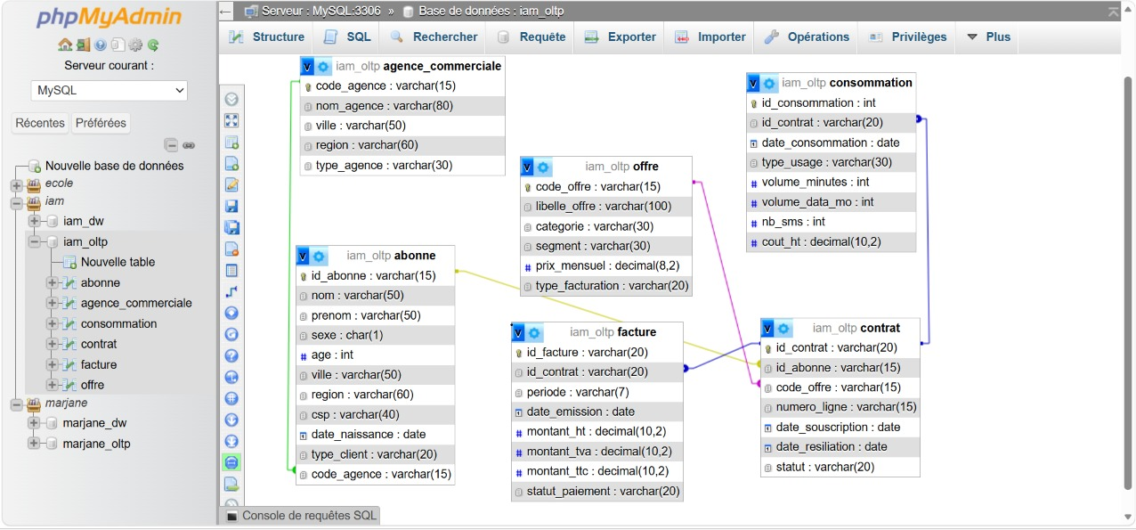
Figure — Schéma de la base source iam_oltp dans phpMyAdmin (6 tables opérationnelles)

Interprétation du schéma OLTP
La base iam_oltp est une base transactionnelle (OLTP) qui enregistre les opérations quotidiennes de Maroc Telecom. Elle est organisée autour de 6 tables interdépendantes :
- abonne : table centrale des clients (200 abonnés). Elle contient les informations personnelles (nom, prénom, sexe, âge, ville, région, CSP) et le type de client. Chaque abonné est identifié par un id_abonne unique.
- contrat : lie un abonné à une offre et à une ligne téléphonique. Il enregistre les dates de souscription et de résiliation ainsi que le statut du contrat (actif / résilié), clé pour répondre à la question décisionnelle sur les résiliations.
- offre : catalogue des offres commerciales (catégorie, segment, prix mensuel, type de facturation). Elle permet d’analyser quels forfaits génèrent le plus de revenus.
- facture : table des transactions financières. Elle enregistre pour chaque contrat une facture avec montants HT, TVA, TTC, date d’émission, période et statut de paiement. C’est la source principale de la table de faits du DW.
- agence_commerciale : répertoire des 10 agences IAM au Maroc (ville, région, type d’agence). Elle permet une analyse géographique des ventes et des résiliations.
- consommation : détail des usages par contrat (volume de minutes, data en Mo, SMS, coût HT). Elle renseigne sur les comportements d’utilisation et permet d’identifier les usages à monétiser davantage.
Les relations clés sont : abonne ↔ contrat (un abonné peut avoir plusieurs contrats), contrat ↔ offre (chaque contrat correspond à une offre), contrat ↔ facture (chaque contrat génère des factures mensuelles), contrat ↔ consommation (chaque contrat accumule des données de consommation), abonne ↔ agence_commerciale (chaque abonné est rattaché à une agence via code_agence).

3.3 Schéma du Data Warehouse — iam_dw (schéma en étoile)
Après la phase de modélisation dimensionnelle, nous avons construit la base iam_dw en schéma en étoile. Le schéma ci-dessous montre la structure finale du Data Warehouse avec ses 4 dimensions et sa table de faits centrale.
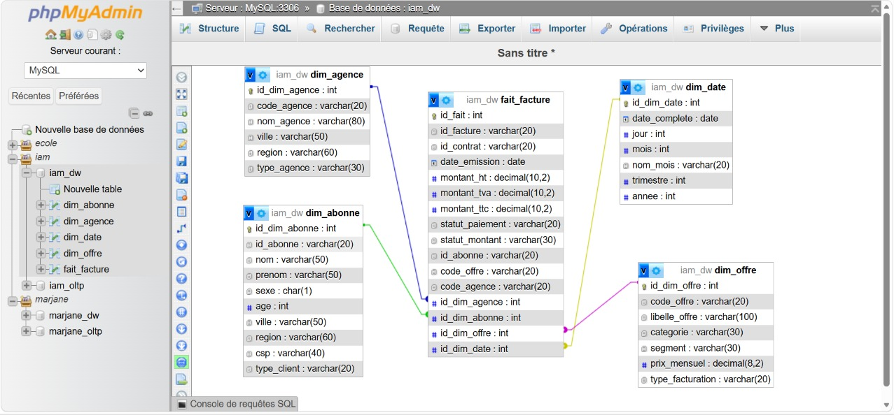
Figure — Schéma en étoile du Data Warehouse iam_dw dans phpMyAdmin (1 table de faits + 4 dimensions)

Interprétation du schéma en étoile
Le schéma en étoile du DW iam_dw est organisé autour d’une table de faits centrale (fait_facture) reliée à 4 dimensions. Contrairement à l’OLTP, ce schéma est optimisé pour les requêtes analytiques et les tableaux de bord :
- fait_facture (table de faits) : contient les mesures chiffrées (montant_ht, montant_tva, montant_ttc) et les clés étrangères vers les 4 dimensions. La granularité est : une ligne = une facture. La colonne dérivée statut_montant a été ajoutée par transformation JavaScript dans l’ETL.
- dim_abonne : dimension client enrichie. Elle intègre les informations personnelles et la segmentation des abonnés (ville, région, CSP, type_client). La clé de substitution id_dim_abonne remplace l’identifiant métier de l’OLTP.
- dim_agence : dimension géographique. Elle représente les 10 agences commerciales IAM avec leur ville, région et type. Elle permet les analyses OLAP par zone géographique (roll-up ville → région).
- dim_offre : dimension produit. Elle décrit les offres commerciales (libellé, catégorie, segment, prix mensuel, type de facturation). Elle permet d’analyser la rentabilité par type d’offre et d’identifier les usages à monétiser davantage.
- dim_date : dimension temporelle construite dynamiquement. Elle décompose chaque date en jour, mois, nom du mois, trimestre et année — permettant les analyses par période (drill-down année → trimestre → mois → jour) essentielles pour détecter les tendances de résiliation.
En comparant les deux schémas, on observe clairement la transformation opérée par l’ETL : les 6 tables normalisées de l’OLTP sont restructurées en un schéma simple à 5 tables optimisé pour l’analyse. Les clés métiers sont remplacées par des clés de substitution (surrogate keys), et une colonne calculée (statut_montant) enrichit l’analyse décisionnelle.

4. Création du Data Warehouse sous phpMyAdmin

4.1 Création de la base iam_dw et de la table dim_abonne
La première étape consiste à créer la base de données cible iam_dw dans phpMyAdmin, puis à y créer les tables de dimensions du schéma en étoile. Nous commençons par la table dim_abonne, qui représente la dimension abonné.
La capture ci-dessous montre la requête CREATE TABLE dim_abonne exécutée dans l'onglet SQL de phpMyAdmin, sur la base iam_dw. La table est composée de 11 colonnes :
- id_dim_abonne INT AUTO_INCREMENT PRIMARY KEY : clé de substitution (surrogate key) générée automatiquement — c'est la clé dimensionnelle du DW, différente de l'identifiant métier de l'OLTP.
- id_abonne VARCHAR(15) : identifiant métier conservé pour assurer la traçabilité avec la source OLTP.
- nom, prenom VARCHAR(50) : informations nominatives de l'abonné.
- sexe CHAR(1) : genre de l'abonné (M/F).
- age INT : âge de l'abonné, qui sera utilisé dans Apache Hop pour calculer la colonne dérivée tranche_age.
- ville VARCHAR(50), region VARCHAR(60) : localisation géographique de l'abonné — permet les analyses géographiques dans Power BI.
- csp VARCHAR(40) : catégorie socio-professionnelle (Cadre, Employé, Étudiant, Retraité, etc.).
- type_client VARCHAR(20) : distingue les clients Particulier des clients Entreprise — axe d'analyse important pour la monétisation.

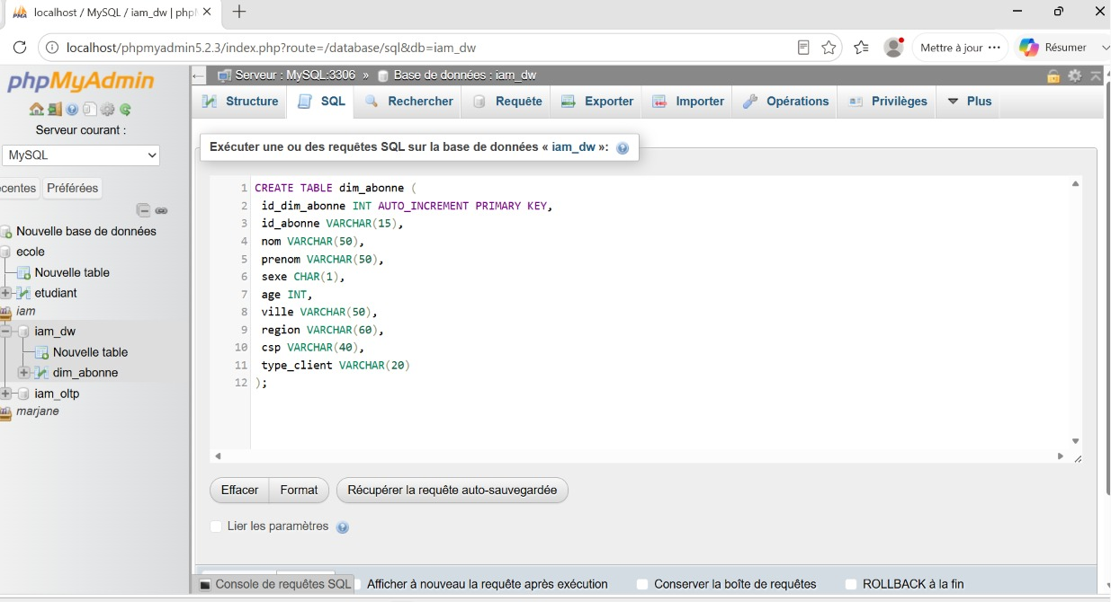
Figure 1 — phpMyAdmin : requête CREATE TABLE dim_abonne dans la base iam_dw. On observe dans le panneau gauche que la base iam_dw est active et que dim_abonne vient d'être créée.

4.2 Création des tables dim_offre et dim_date
Dans la même session SQL, nous créons ensuite les tables dim_offre et dim_date. La capture montre le script en cours de saisie dans l'éditeur phpMyAdmin, avec les deux CREATE TABLE visibles :
- dim_offre (lignes 10 à 18) : id_dim_offre (PK auto-incrémentée), code_offre, libelle_offre, categorie (Mobile/Internet/Fixe), segment (Particulier/Entreprise), prix_mensuel DECIMAL(8,2), type_facturation (Mensuel/À la demande).
- dim_date (lignes 20 à 23+) : id_dim_date (PK), date_complete DATE, jour INT, mois INT, nom_mois VARCHAR(20), trimestre INT, annee INT — cette dimension temporelle est essentielle pour les opérations OLAP roll-up et drill-down dans Power BI.
⚠ Note : Cette capture montre le script en cours de saisie, avant l'exécution. La barre de défilement indique que dim_abonne a déjà été créée au-dessus (hors champ).

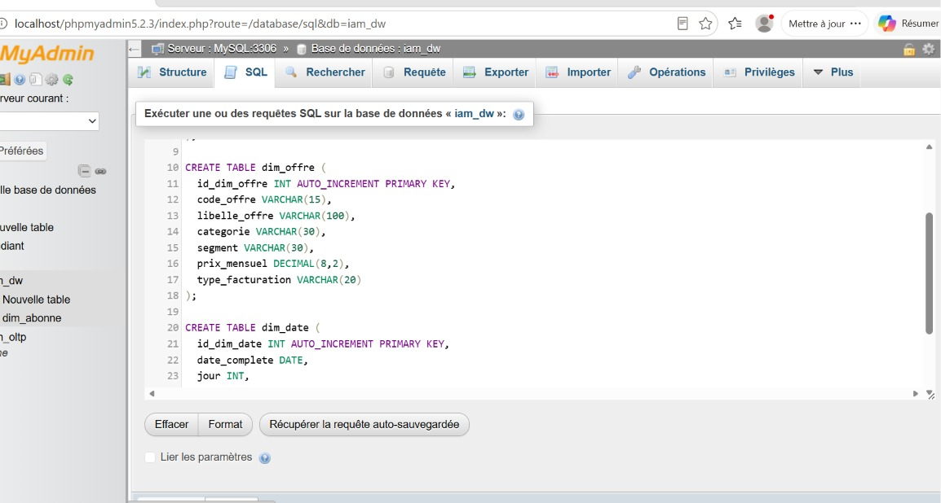
Figure 2 — phpMyAdmin : script SQL montrant les CREATE TABLE de dim_offre (lignes 10-18) et dim_date (lignes 20+). La connexion cible est bien iam_dw.

4.3 Confirmation de la création des 4 dimensions
Après exécution du script SQL complet (dim_abonne + dim_agence + dim_offre + dim_date), phpMyAdmin affiche les résultats dans des blocs verts indiquant le succès de chaque requête. La capture montre trois blocs de confirmation :
- 1er bloc vert : "MySQL a retourné un résultat vide (traitement en 0,0103 seconde(s))" — confirmation de la création réussie de dim_agence, dont la structure est affichée : id_dim_agence INT PK, code_agence VARCHAR(15), nom_agence VARCHAR(80), ville VARCHAR(50), region VARCHAR(60), type_agence VARCHAR(30).
- 2ème bloc vert : confirmation de la création réussie de dim_offre en 0,0120 seconde, avec sa structure complète affichée.
- 3ème bloc vert : confirmation de la création réussie de dim_date en 0,0131 seconde, avec date_complete DATE, jour, mois, nom_mois, trimestre, annee.
Le panneau de navigation gauche confirme également la présence des 4 tables : dim_abonne, dim_agence, dim_date, dim_offre, toutes visibles sous iam_dw.

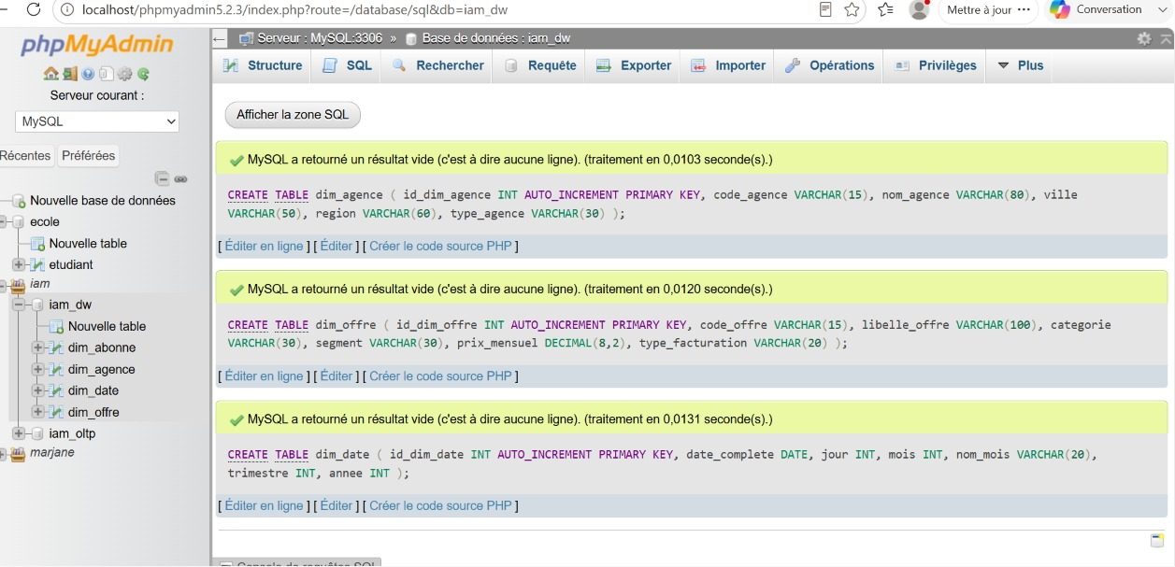
Figure 3 — phpMyAdmin : confirmations de création des tables dim_agence, dim_offre et dim_date (blocs verts). Le panneau gauche montre les 4 dimensions disponibles sous iam_dw.

4.4 Vue de la structure finale de iam_dw
Une fois toutes les dimensions créées, nous naviguons vers l'onglet "Structure" de la base iam_dw dans phpMyAdmin. Cette vue liste les 4 tables créées avec leurs métadonnées :
- dim_abonne, dim_agence, dim_date, dim_offre : toutes affichent 0 ligne (tables vides, en attente du chargement ETL), de type MyISAM, encodage utf8mb4_unicode_ci, taille 1,0 kio chacune.
- La somme totale affiche 4 tables, 0 lignes, 4,0 kio — ce qui confirme que les structures sont créées mais pas encore peuplées.
Cette étape est importante car elle valide que le schéma en étoile est bien en place avant de lancer les pipelines Apache Hop.

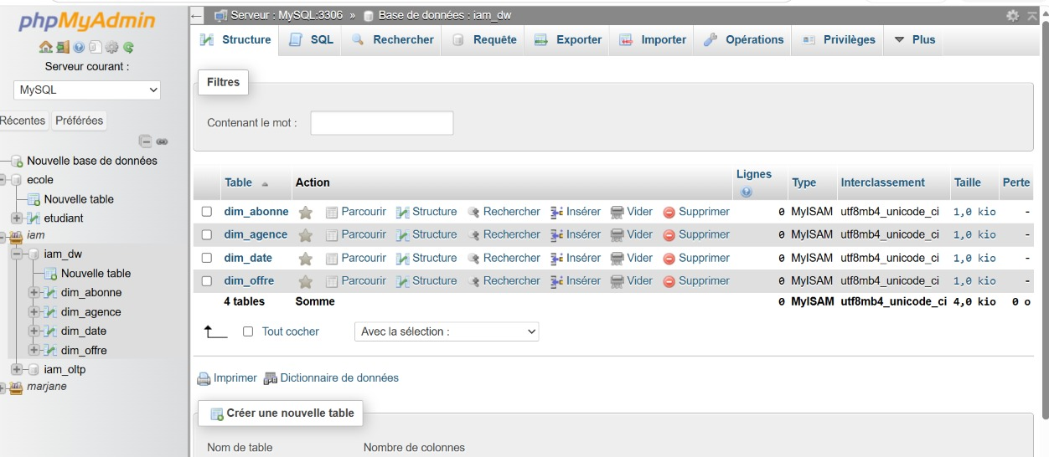
Figure 4 — phpMyAdmin : vue de la structure de iam_dw avec les 4 tables de dimensions créées (dim_abonne, dim_agence, dim_date, dim_offre), toutes vides en attente du chargement ETL.

5. Installation du pilote JDBC MySQL Connector/J

5.1 Téléchargement du connecteur
Apache Hop est un outil ETL Java qui communique avec MySQL via un pilote JDBC (Java Database Connectivity). Sans ce pilote, Hop ne peut pas se connecter à MySQL. Nous avons donc téléchargé MySQL Connector/J depuis le site officiel d'Oracle (downloads.mysql.com/archives/c-j/).
La capture montre la page d'archives MySQL avec :
- Version sélectionnée : 9.6.0 (compatible avec MySQL 8+ et le driver com.mysql.cj.jdbc.Driver).
- Deux formats disponibles : archive TAR compressé (4,3 Mo) ou archive ZIP (5,1 Mo) — nous avons choisi le format ZIP pour Windows.
- Les hashes MD5 sont affichés pour vérifier l'intégrité du fichier téléchargé.

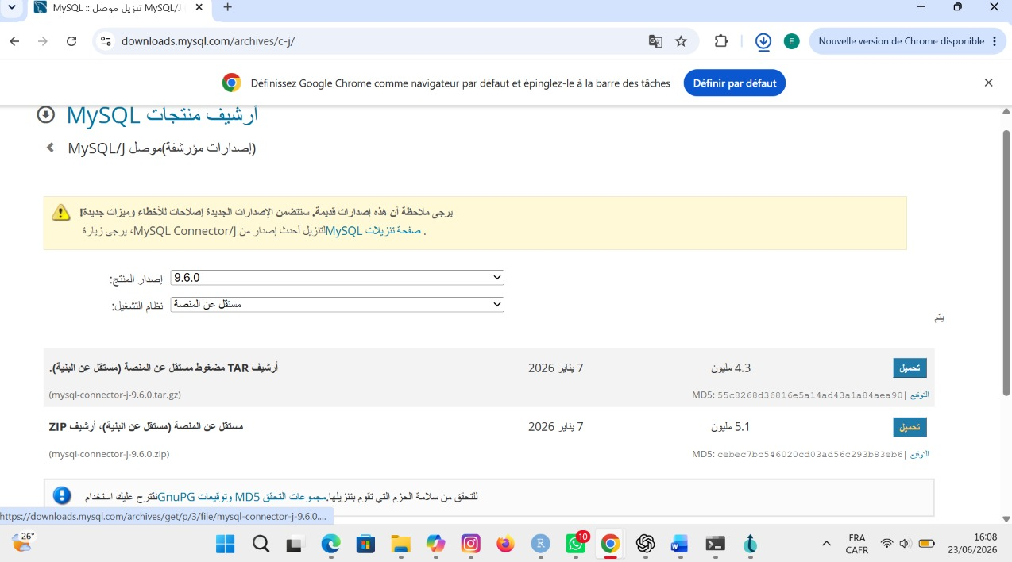
Figure 5 — Site Oracle : page de téléchargement du MySQL Connector/J version 9.6.0 (Platform Independent). Nous choisissons le format ZIP pour Windows.

5.2 Extraction du fichier ZIP
Après téléchargement, nous extrayons l'archive ZIP. La capture montre la fenêtre Windows d'extraction en cours (28% terminé) :
- Le fichier ZIP contient 867 éléments pour une taille totale de 9,98 Mo.
- La vitesse d'extraction est de 429 Ko/s, avec environ 10 secondes restantes.
- L'élément en cours de copie est "ResultBuilder", un des composants internes du connecteur.
Une fois l'extraction terminée, le dossier mysql-connector-j-9.6.0 contient les fichiers sources et le fichier JAR principal.

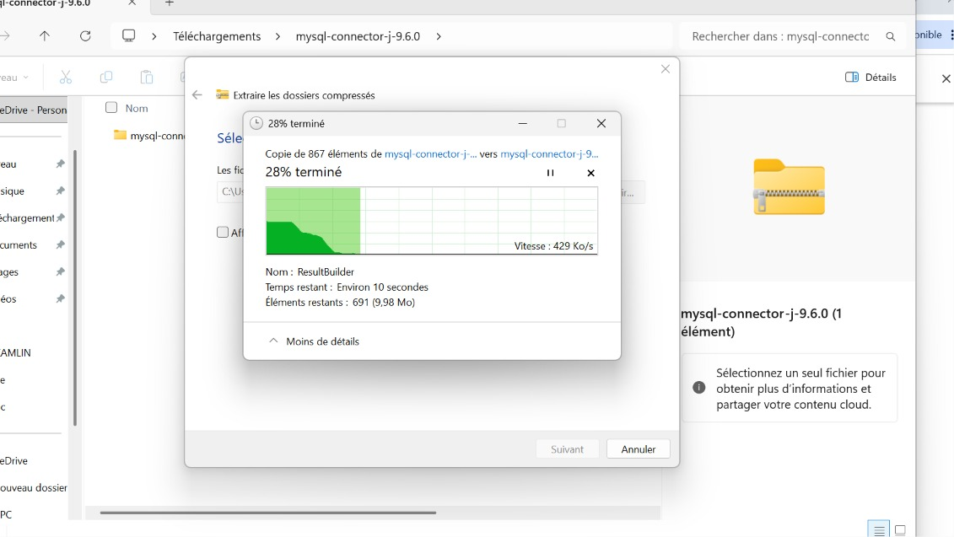
Figure 6 — Windows Explorer : extraction de l'archive ZIP du MySQL Connector/J 9.6.0 (28% terminé, 867 éléments, 9,98 Mo).

5.3 Identification du fichier JAR
Après extraction, nous naviguons dans le dossier obtenu pour identifier le fichier JAR principal. La capture montre le contenu du dossier mysql-connector-j-9.6.0 :
- mysql-connector-j-9.6.0.jar : fichier JAR principal, taille 2 384 Ko (2,48 Mo) — c'est ce fichier qui doit être copié dans le répertoire lib/jdbc d'Apache Hop.
- Autres fichiers présents : src/ (sources Java), build (fichier HTML), CHANGES, INFO_BIN, INFO_SRC, LICENSE, README.
Le fichier JAR est sélectionné (surligné en bleu) pour être identifié. Son emplacement exact est indiqué dans le panneau de détails : C:\Users\amsterdam_pc\Dow[nloads]...
⚠ Note : Le fichier mysql-connector-j-9.6.0.jar doit être copié dans le dossier plugins/databases/mysql/lib/ d'Apache Hop pour que le driver soit reconnu au démarrage.

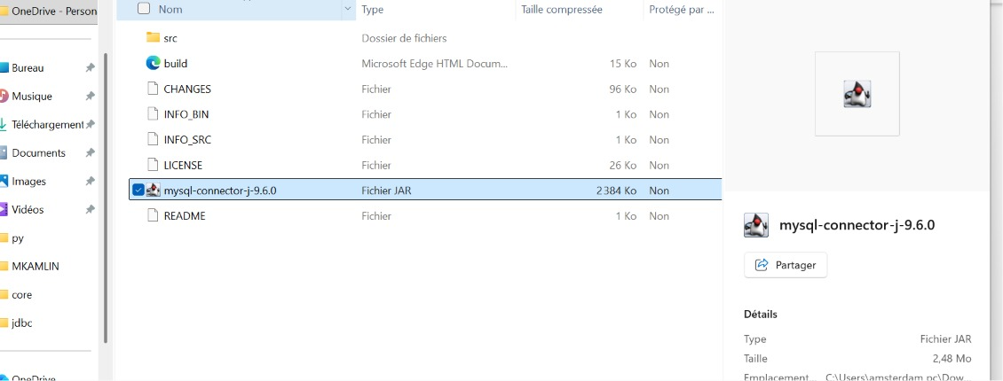
Figure 7 — Windows Explorer : contenu du dossier extrait mysql-connector-j-9.6.0. Le fichier JAR principal (2 384 Ko) est identifié et sélectionné.

6. Configuration des connexions JDBC dans Apache Hop
Apache Hop nécessite deux connexions distinctes : une vers la base source (iam_oltp) et une vers la base cible (iam_dw). Ces connexions sont créées via le menu Metadata > Relational Database Connection.

6.1 Connexion vers la base source iam_oltp
La première connexion JDBC est configurée pour pointer vers la base opérationnelle source. La capture montre la fenêtre de configuration avec le message de succès :
- Connection name : iam_oltp
- Connection type : MySQL
- Installed driver : com.mysql.cj.jdbc.Driver (9.6.0) — confirme que le JAR a été correctement installé dans Hop.
- Username : root / Password : (vide, configuration WAMP par défaut).
- Server host name : localhost / Port number : 3306.
- Database name : iam_oltp.
- Select database type : Mysql 8+.
Le message de confirmation affiché en bas est : "Connection to iam_oltp was successful" avec l'URL JDBC complète : jdbc:mysql://localhost:3306/iam_oltp?defaultFetchSize=500&useCursorFetch=true...

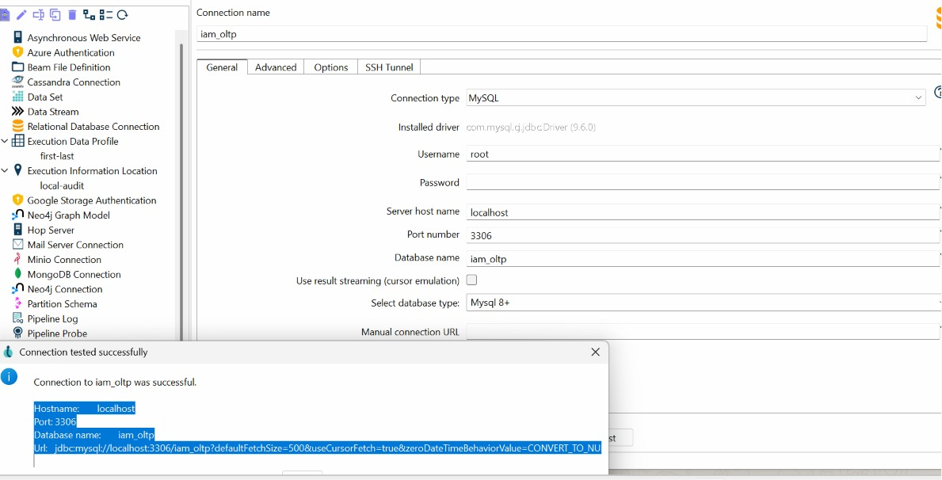
Figure 8 — Apache Hop : connexion iam_oltp testée avec succès. Le driver com.mysql.cj.jdbc.Driver 9.6.0 est bien reconnu.

6.2 Connexion vers le Data Warehouse iam_dw
La deuxième connexion JDBC est configurée pour pointer vers le Data Warehouse cible. La capture montre la fenêtre de test de connexion avec le message de succès :
- Connection name : iam_dw
- Connection type : MySQL / Installed driver : com.mysql.cj.jdbc.Driver (9.6.0).
- Server host name : localhost / Port : 3306 / Database name : iam_dw.
Le message de confirmation est : "Connection to iam_dw was successful", avec l'URL JDBC : jdbc:mysql://localhost:3306/iam_dw?defaultFetchSize=500&useCursorFetch=true...
La présence de deux onglets "New Relational Database Connection" dans la barre d'onglets de Hop confirme que les deux connexions (iam_oltp et iam_dw) ont été créées simultanément dans la session de travail.

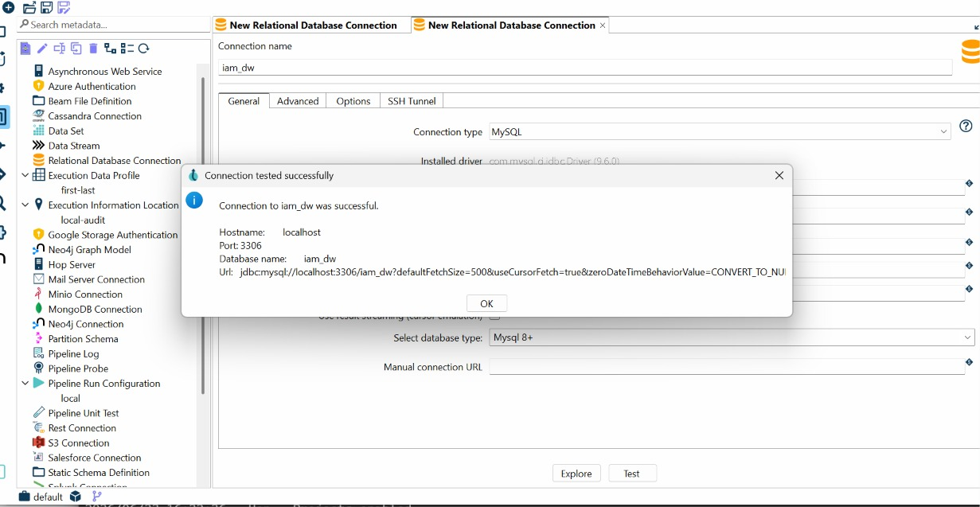
Figure 9 — Apache Hop : connexion iam_dw testée avec succès. Les deux connexions (iam_oltp et iam_dw) sont visibles dans la barre d'onglets.

7. Pipeline ETL — Chargement de la dimension abonné
Le premier pipeline ETL construit est celui de la dimension abonné. Il extrait les données de la table abonne de iam_oltp et les charge dans la table dim_abonne de iam_dw.

7.1 Configuration de la requête SQL source (Table Input)
La transformation Table Input est configurée avec la connexion iam_oltp. La capture montre la fin de la requête SQL saisie, avec la clause FROM abonne visible en bas de l'éditeur SQL :
- Transform name : Table input (nom par défaut, renommé "lire_abonne" dans l'étape suivante).
- Connection : iam_oltp — la liste déroulante confirme l'utilisation de la connexion source.
- Requête SQL visible : prenom, sexe, age, ville, region, csp, type_client FROM abonne — les colonnes extraites correspondent exactement aux attributs de la dimension dim_abonne dans le DW.
- Limit size : 0 — aucune limite, toutes les lignes seront extraites.
Le curseur est positionné à la Ligne 11, Colonne 13, ce qui correspond à la clause FROM abonne, confirmant que la requête est complète.

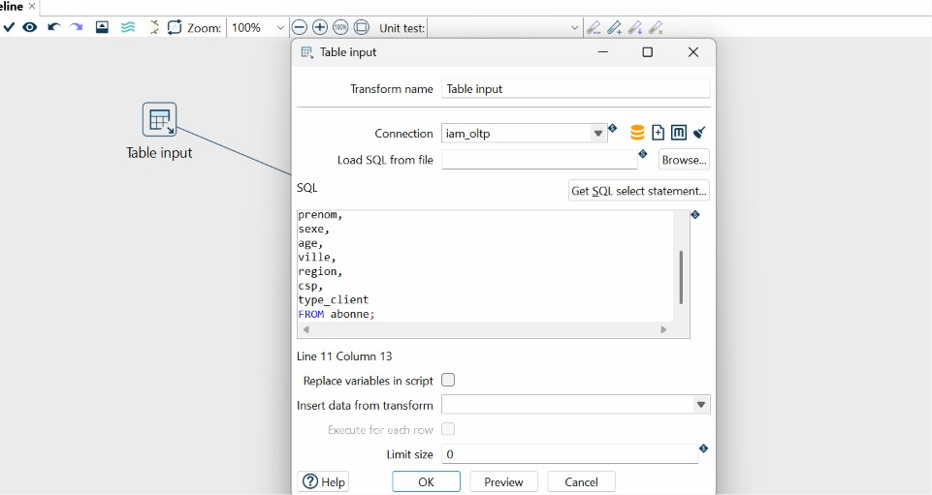
Figure 10 — Apache Hop Table Input : configuration de la requête SQL sur la table abonne de iam_oltp. La clause FROM abonne est visible en bas de l'éditeur (ligne 11).

7.2 Renommage et prévisualisation des données
Après avoir nommé la transformation "lire_abonne", nous cliquons sur le bouton "Preview" pour vérifier les données avant exécution. La capture montre simultanément :
- La fenêtre Table Input avec le nom "lire_abonne" et la requête SELECT complète : id_abonne, nom, prenom, sexe, age, ville, region... FROM abonne.
- La fenêtre "Examine preview data" montrant 200 lignes extraites — exactement le nombre d'abonnés dans l'OLTP. Les colonnes visibles sont : id_abonne (ABN-000001, ABN-000002...), nom (El Amrani, Fassi, Lahlou, Tahiri...), prenom, sexe (F/H).
Cette prévisualisation est une bonne pratique ETL : elle permet de valider que la requête retourne les bonnes données et dans le bon format avant de déclencher le chargement réel dans le DW.

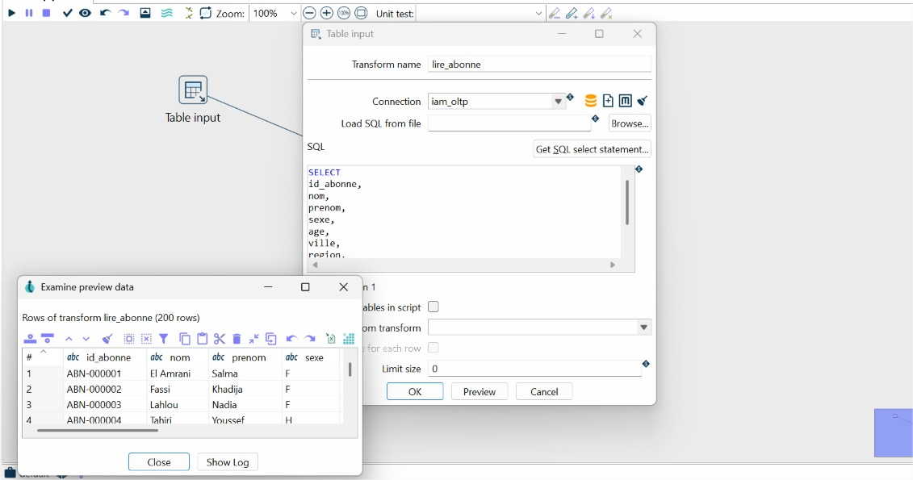
Figure 11 — Apache Hop : fenêtre Table Input "lire_abonne" avec Preview des 200 lignes extraites depuis iam_oltp. Les données abonnés (id, nom, prénom, sexe) sont correctement récupérées.

7.3 Exécution du pipeline et journal de logs
Le pipeline est exécuté en cliquant sur le bouton Run. La capture montre l'état du pipeline pendant l'exécution avec trois zones d'information :
- Zone gauche — Canvas du pipeline : la transformation "lire_abonne" (Table Input) avec son icône, reliée par une flèche au bloc "charger_dim_abonne" (partiellement visible). Les deux transformations affichent des indicateurs de progression.
- Zone droite — Panneau Logging : le journal d'exécution en temps réel avec les messages horodatés (16:51:00 à 16:51:01) : "Hop - Pipeline opened", "charger_dim_abonne.0 - Connected to database", "lire_abonne.0 - Finished reading query", "lire_abonne.0 - Finished processing", "charger_dim_abonne.0 - Finished processing", "Pipeline duration: 0.592 sec", "Pipeline completed".
- Zone basse — Fenêtre Preview : affichage des données extraites (ABN-000001 El Amrani Salma F, ABN-000002 Fassi Khadija F, ABN-000003 Lahlou Nadia F, ABN-000004 Tahiri Youssef H...) confirmant la bonne lecture des données.

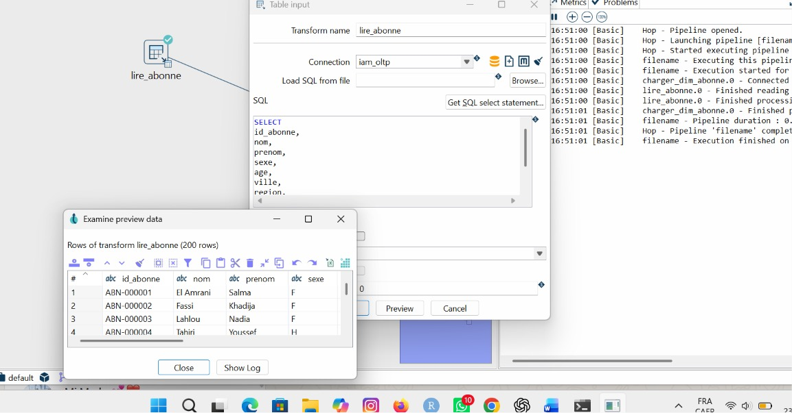
Figure 12 — Apache Hop : exécution du pipeline dim_abonne avec le journal de logs en temps réel. Les messages confirment la lecture depuis iam_oltp et le chargement dans iam_dw (durée totale : 0.592 sec).

7.4 Résultat final — Pipeline complété avec succès
La capture finale du pipeline montre l'état après exécution réussie. C'est la vue la plus importante du pipeline ETL :
- Canvas : le pipeline affiche deux transformations reliées — "lire_abonne" (icône Table Input à gauche) et "charger_dim_abonne" (icône Table Output à droite). Les deux icônes affichent un badge de validation (✅ coche bleue), confirmant l'exécution sans erreur.
- La flèche entre les deux transformations représente le flux de données : les lignes lues par lire_abonne sont transmises en streaming vers charger_dim_abonne.
- Panneau Logging (droite) : les 11 messages de log sont tous au statut [Basic] sans aucun message d'erreur ou d'avertissement. Le dernier message "Execution finished on a local..." confirme l'exécution locale réussie.
- Onglet "Problems" visible dans la barre : zéro problème détecté.

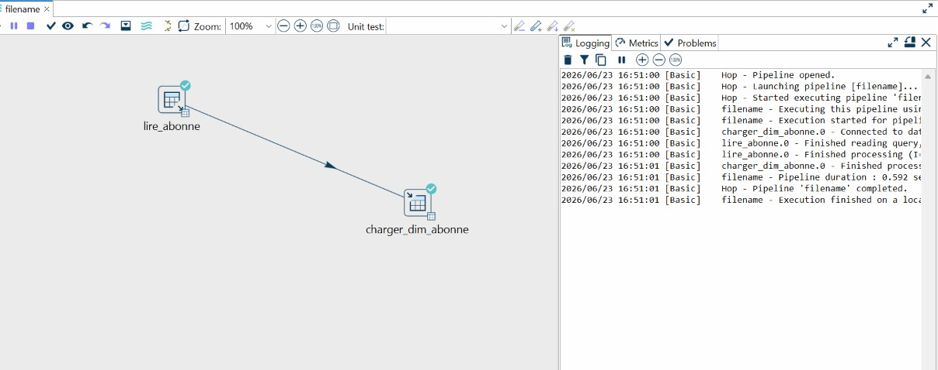
Figure 13 — Apache Hop : pipeline ETL complété avec succès. Les deux transformations lire_abonne et charger_dim_abonne affichent le badge de validation ✅. Aucun problème détecté.

8. Vérification du chargement dans phpMyAdmin

8.1 Exécution de la requête de vérification
Après l'exécution réussie du pipeline Apache Hop, nous retournons dans phpMyAdmin pour vérifier que les données ont bien été chargées dans dim_abonne. Nous exécutons une requête de comptage dans l'onglet SQL de la base iam_dw :
SELECT COUNT(*) FROM iam_dw.dim_abonne;
La capture montre cette requête saisie dans l'éditeur SQL. Le panneau de navigation gauche confirme que nous sommes bien dans la base iam_dw (visible avec les tables dim_abonne, dim_agence déjà listées).

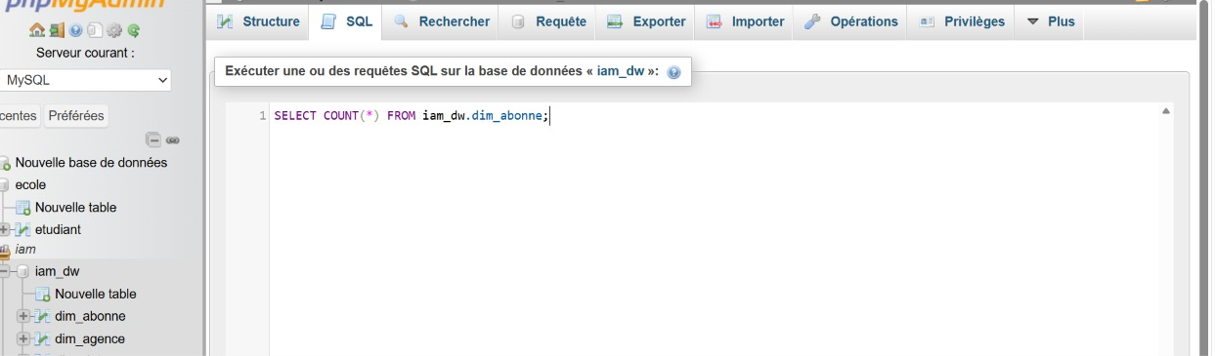
Figure 14 — phpMyAdmin : saisie de la requête SELECT COUNT(*) FROM iam_dw.dim_abonne pour vérifier le nombre de lignes chargées par le pipeline ETL.

8.2 Résultat de la vérification — 200 lignes confirmées
L'exécution de la requête retourne le résultat affiché dans la capture :
- COUNT(*) = 200 : exactement 200 lignes ont été chargées dans dim_abonne, correspondant aux 200 abonnés présents dans la table source abonne de iam_oltp.
- Le panneau de navigation gauche confirme la présence des 4 dimensions : dim_abonne, dim_agence, dim_date, dim_offre, toutes visibles sous iam_dw.
- La base iam_oltp est également visible en dessous, confirmant la coexistence des deux bases sur le même serveur MySQL.
Ce résultat valide le bon fonctionnement du premier pipeline ETL. Le chargement de dim_abonne est complet et correct : aucune perte de données, aucune duplication.

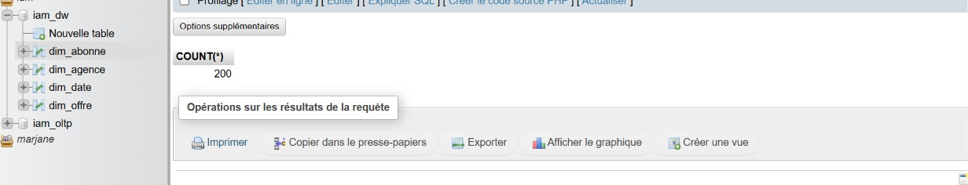
Figure 15 — phpMyAdmin : résultat COUNT(*) = 200, confirmant le chargement complet et correct des 200 abonnés dans dim_abonne du Data Warehouse iam_dw.

9. Pipeline ETL — Chargement de la dimension agence
Après la réussite du pipeline dim_abonne, nous construisons le deuxième pipeline ETL pour charger la dimension agence commerciale. Ce pipeline extrait les 10 agences IAM depuis la table agence_commerciale de iam_oltp et les insère dans dim_agence de iam_dw.

9.1 Configuration de la requête source et prévisualisation
La transformation Table Input est configurée avec la connexion iam_oltp. La requête SQL sélectionne les 5 colonnes de la table agence_commerciale :
SELECT code_agence, nom_agence, ville, region, type_agence FROM agence_commerciale;
La capture montre simultanément la fenêtre Table Input et la fenêtre de prévisualisation "Examine preview data" avec 10 lignes extraites — correspondant exactement aux 10 agences IAM de l'OLTP :
- AGM-AGA-01 — Agence IAM Agadir — Agadir
- AGM-CAS-01 — Agence IAM Casablanca — Casablanca
- AGM-FÈS-01 — Agence IAM Fès — Fès
- AGM-MAR-01 — Agence IAM Marrakech — Marrakech
- AGM-MEK-01 — Agence IAM Meknès — Meknès
- AGM-OUJ-01 — Agence IAM Oujda — Oujda
- AGM-RAB-01 — Agence IAM Rabat — Rabat
- AGM-SAL-01 — Agence IAM Salé — Salé
- (+ AGM-TAN-01 Tanger et AGM-TÉT-01 Tétouan hors champ)
La requête est positionnée à la Ligne 7, Colonne 25 (fin de la clause FROM agence_commerciale). Le Limit size est 0, confirmant que toutes les lignes seront extraites.

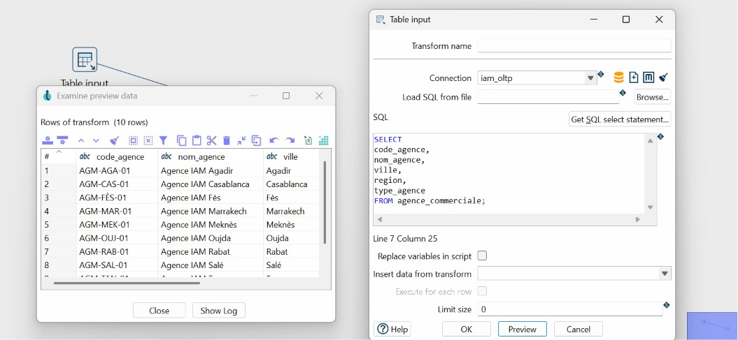
Figure 16 — Apache Hop : Table Input avec la requête SELECT sur agence_commerciale et prévisualisation des 10 agences IAM (Agadir, Casablanca, Fès, Marrakech, Meknès, Oujda, Rabat, Salé...).

9.2 Configuration de la transformation Table Output — charger_dim_agence
La deuxième transformation du pipeline est le Table Output, nommé "charger_dim_agence". Elle est configurée pour insérer les données dans la table dim_agence du Data Warehouse. La capture montre la fenêtre de configuration complète :
- Transform name : charger_dim_agence
- Connection : iam_dw — la liste déroulante confirme l'utilisation de la connexion cible vers le Data Warehouse.
- Target table : dim_agence — la table de destination dans iam_dw.
- Commit size : 1000 — les insertions sont validées par lots de 1000 lignes (optimisation des performances).
- Truncate table : non coché — les données existantes ne seront pas supprimées avant insertion.
- Specify database fields : coché — le mapping champ-à-champ est défini manuellement dans l'onglet "Database fields".
L'onglet "Database fields" affiche le mapping complet entre les colonnes du flux de données (Stream field) et les colonnes de la table cible (Table field) :
- code_agence → code_agence
- nom_agence → nom_agence
- ville → ville
- region → region
- type_agence → type_agence
Ce mapping 1:1 confirme que les 5 colonnes extraites depuis agence_commerciale sont directement chargées dans les 5 colonnes correspondantes de dim_agence (hors id_dim_agence qui est auto-incrémenté).

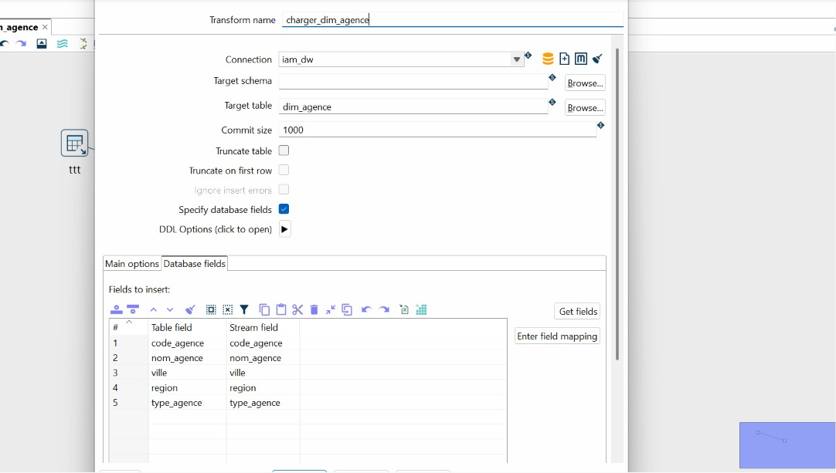
Figure 17 — Apache Hop : configuration de la transformation charger_dim_agence (Table Output). Connexion iam_dw, table cible dim_agence, mapping des 5 champs visible dans l'onglet "Database fields".

9.3 Exécution réussie du pipeline dim_agence
Le pipeline dim_agence est exécuté. La capture montre le résultat final après exécution complète avec succès :
- Canvas (gauche) : deux transformations reliées — "lire_agence" (Table Input, icône avec badge ✅) et "charger_dim_agence" (Table Output, icône avec badge ✅). La flèche entre elles représente le flux de données des 10 agences.
- L'onglet en haut de page est nommé "dim_agence", confirmant que nous travaillons sur le pipeline de cette dimension.
- Panneau Logging (droite) : journal d'exécution horodaté (17:09:11 → 17:09:12) avec les messages clés :
- "Hop - Pipeline opened."
- "Hop - Launching pipeline [dim_agence]..."
- "dim_agence - Executing this pipeline using..."
- "charger_dim_agence.0 - Connected to dat[abase]..."
- "lire_agence.0 - Finished reading query..."
- "lire_agence.0 - Finished processing (I[...])"
- "charger_dim_agence.0 - Finished process[ing]..."
- "dim_agence - Pipeline duration : 0.292 [sec]"
- "Hop - Pipeline 'dim_agence' completed."
- "dim_agence - Execution finished on a lo[cal]..."
La durée d'exécution est de 0.292 seconde, ce qui est cohérent avec le faible volume de données (10 agences). Aucun message d'erreur n'est présent — le chargement de dim_agence est complet et correct.

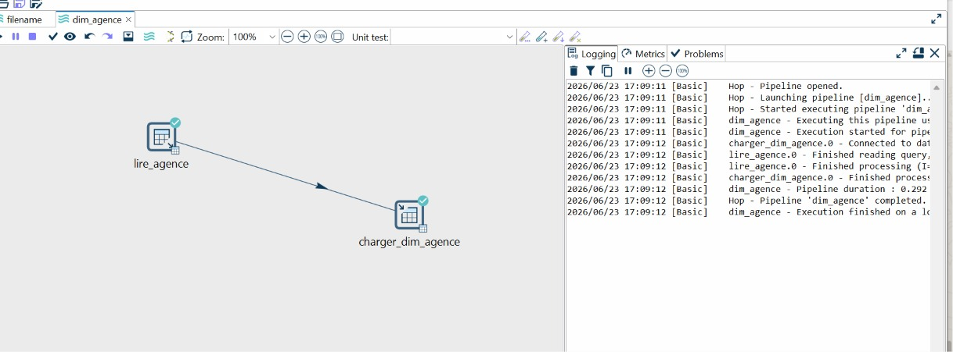
Figure 18 — Apache Hop : pipeline dim_agence complété avec succès en 0.292 sec. Les deux transformations lire_agence et charger_dim_agence affichent le badge ✅. Journal de logs sans erreur.

10. Pipeline ETL dim_agence — Détails complémentaires

10.1 Vue détaillée de la transformation Table Output — onglet Main options
La capture montre la fenêtre de configuration de la transformation "charger_dim_agence" dans l'onglet "Main options". Cet onglet complète la vue de l'onglet "Database fields" déjà présenté et révèle des paramètres avancés importants :
- Transform name : charger_dim_agence — le nom est surligné en bleu, indiquant qu'il vient d'être saisi.
- Connection : iam_dw — connexion vers le Data Warehouse cible.
- Target table : dim_agence — table de destination dans iam_dw.
- Commit size : 1000 — les transactions sont validées par lots de 1000 lignes pour optimiser les performances d'insertion.
- Truncate table / Truncate on first row : non cochés — les données existantes sont préservées, pas de suppression avant insertion.
- Specify database fields : coché — le mapping explicite des colonnes est activé (visible dans l'onglet "Database fields").
- Use batch update for inserts : coché — active les insertions en mode batch pour améliorer les performances.
- Partition data over tables : non coché — pas de partitionnement, toutes les données vont dans une seule table.
Le journal de logs est partiellement visible à droite, confirmant l'exécution réussie du pipeline dim_agence en arrière-plan.

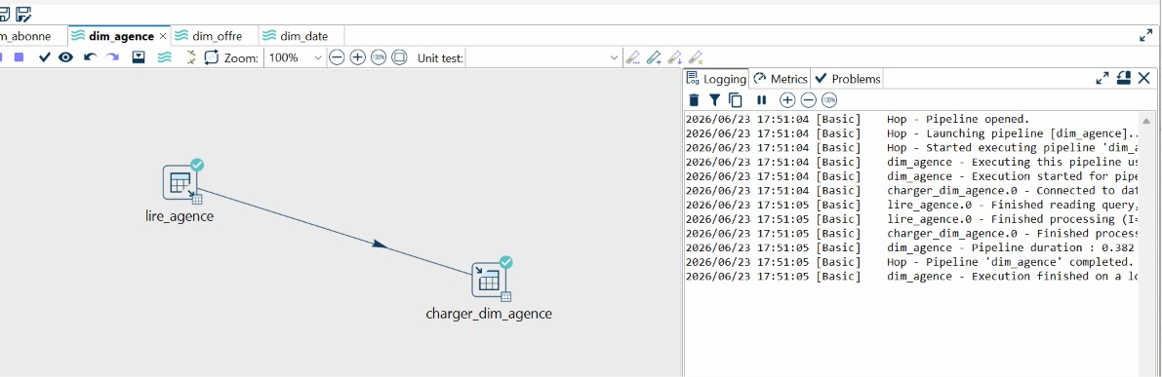
Figure 19 — Apache Hop : onglet "Main options" de la transformation charger_dim_agence. Les paramètres clés sont : Target table dim_agence, Commit size 1000, Use batch update for inserts activé.

10.2 Vérification phpMyAdmin — COUNT(*) dim_agence = 10
Après l'exécution du pipeline, nous vérifions dans phpMyAdmin que les 10 agences ont bien été chargées dans dim_agence. La requête SELECT COUNT(*) FROM iam_dw.dim_agence retourne le résultat affiché :
- COUNT(*) = 10 : les 10 agences IAM ont été correctement insérées dans dim_agence du Data Warehouse.
- Le message vert confirme : "La requête SQL a été exécutée avec succès (traitement en 0,0027 seconde(s))."
- Le panneau de navigation gauche montre l'état complet de iam_dw avec les 4 tables de dimensions visibles : dim_abonne, dim_agence, dim_date, dim_offre.
- La base iam_oltp est également visible en dessous avec ses tables sources : abonne, agence_commerciale...

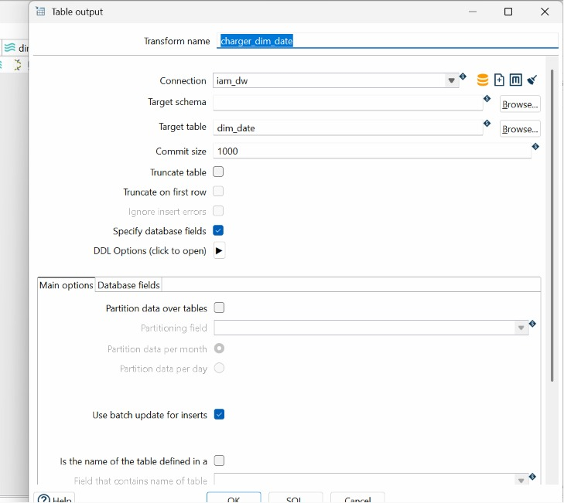
Figure 21 — phpMyAdmin : SELECT COUNT(*) FROM iam_dw.dim_agence → COUNT(*) = 10. Les 10 agences IAM sont correctement chargées dans le Data Warehouse.

10.3 Pipeline dim_agence — Exécution réussie (2ème run)
Cette capture montre une seconde exécution du pipeline dim_agence (17:51:04), confirmant la stabilité et la reproductibilité du processus ETL. Les éléments visibles sont :
- Canvas : pipeline lire_agence (✅) → charger_dim_agence (✅), les deux transformations avec badges de validation.
- Barre d'onglets : les 4 pipelines ouverts simultanément — dim_abonne, dim_agence (actif), dim_offre, dim_date.
- Journal : même séquence de messages que précédemment, durée 0.382 sec.

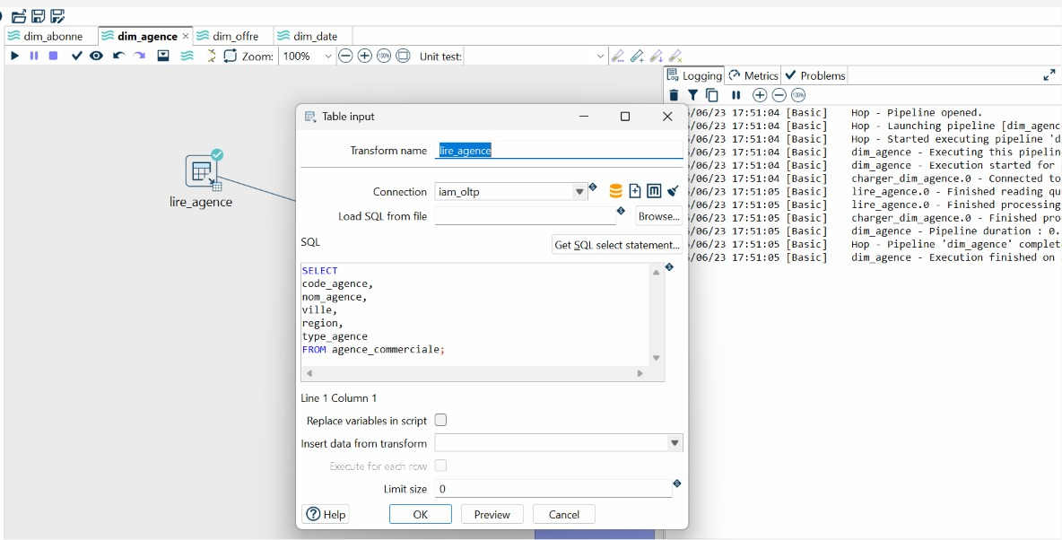
Figure 22 — Apache Hop : pipeline dim_agence exécuté avec succès (durée 0.382 sec). Les 4 onglets de pipelines sont visibles en haut : dim_abonne, dim_agence, dim_offre, dim_date.

11. Pipeline ETL — Chargement de la dimension offre
Le troisième pipeline ETL construit est celui de la dimension offre commerciale. Il extrait les données des offres IAM depuis la table offre de iam_oltp et les charge dans la table dim_offre de iam_dw.

11.1 Requête source et prévisualisation des 14 offres
La transformation Table Input est nommée "lire_offre" et utilise une requête simplifiée SELECT * FROM offre. La fenêtre de prévisualisation "Examine preview data" affiche 14 lignes — les 14 offres IAM disponibles dans la base source :
- OFF-BOX-DUO — Box Duo (Internet+TV) — Bouquet — Particulier
- OFF-BOX-TRIO — Box Trio (Internet+TV+Fixe) — Bouquet — Particulier
- OFF-FIX-CLASS — Téléphonie fixe classique — Fixe — Particulier
- OFF-FIX-PRO — Téléphonie fixe Pro — Fixe — Entreprise
- OFF-INT-ADSL — Internet ADSL 20 Mb — Internet — Particulier
- OFF-INT-FIB — Internet Fibre 100 Mb — Internet — Particulier
- OFF-INT-PRO — Internet Pro Fibre 500 Mb — Internet — Entreprise
- OFF-MOB-ILL — Forfait Mobile Illimité — Mobile — Particulier
- OFF-MOB-P10 — Forfait Mobile Pass 10h — Mobile — Particulier
- OFF-MOB-P5 — Forfait Mobile Pass 5h — Mobile — Particulier
- OFF-MOB-PRO — Forfait Mobile Pro — Mobile — Entreprise
- OFF-PREP-100 — Recharge prépayée 100 DH — Mobile — Particulier
- OFF-PREP-30 — Recharge prépayée 30 DH — Mobile — Particulier
- (+ 1 offre hors champ)
Note : La requête SELECT * FROM offre récupère toutes les colonnes disponibles (code_offre, libelle_offre, categorie, segment, prix_mensuel, type_facturation). Les colonnes visibles dans la prévisualisation sont code_offre, libelle_offre, categorie et le début de la colonne segment.

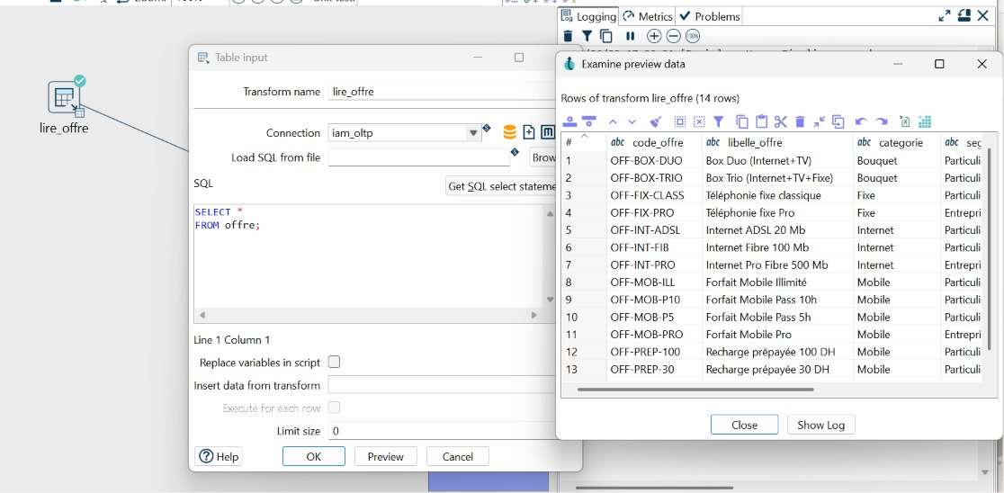
Figure 23 — Apache Hop : Table Input "lire_offre" avec SELECT * FROM offre et Preview des 14 offres IAM (Box, Fixe, Internet, Mobile, Prépayé, Entreprise).

11.2 Configuration de la transformation charger_dim_offre
La transformation Table Output "charger_dim_offre" est configurée pour insérer les offres dans la table dim_offre du Data Warehouse :
- Transform name : charger_dim_offre
- Connection : iam_dw — connexion vers le Data Warehouse cible.
- Target table : dim_offre — table de destination.
- Commit size : 1000, Use batch update for inserts : coché.
- Specify database fields : coché — le mapping explicite des colonnes est activé.
La configuration est identique à celle de charger_dim_agence, garantissant une cohérence dans les pratiques ETL du groupe. Le mapping dans l'onglet "Database fields" fait correspondre chaque colonne du flux (code_offre, libelle_offre, categorie, segment, prix_mensuel, type_facturation) avec la colonne correspondante dans dim_offre.

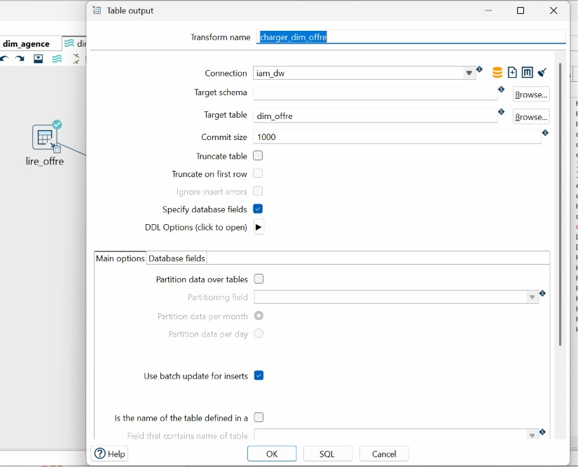
Figure 24 — Apache Hop : configuration de la transformation charger_dim_offre (Table Output). Connexion iam_dw, table cible dim_offre, Commit size 1000.

11.3 Exécution réussie du pipeline dim_offre
Le pipeline dim_offre est exécuté. La capture montre l'état après exécution complète. Un élément notable est visible sur le canvas : entre lire_offre et charger_dim_offre, un bloc rectangulaire blanc apparaît — il s'agit d'une transformation intermédiaire (par exemple un "Select Values" ou "Calculator") ajoutée pour effectuer une transformation calculée sur les données.
- Canvas : lire_offre (✅) → [transformation intermédiaire] → charger_dim_offre (✅).
- Onglet actif : dim_offre (barre d'onglets en haut : dim_abonne, dim_agence, dim_offre actif, dim_date).
- Journal Logging (droite) : exécution à 17:57:28-17:57:29 avec les messages : "Hop - Launching pipeline [dim_offre]", "charger_dim_offre.0 - Connected to dat[abase]", "lire_offre.0 - Finished reading query", "lire_offre.0 - Finished processing (I=...)", "charger_dim_offre.0 - Finished processi[ng]", "dim_offre - Pipeline duration : 0.351 s[ec]", "Hop - Pipeline 'dim_offre' completed."

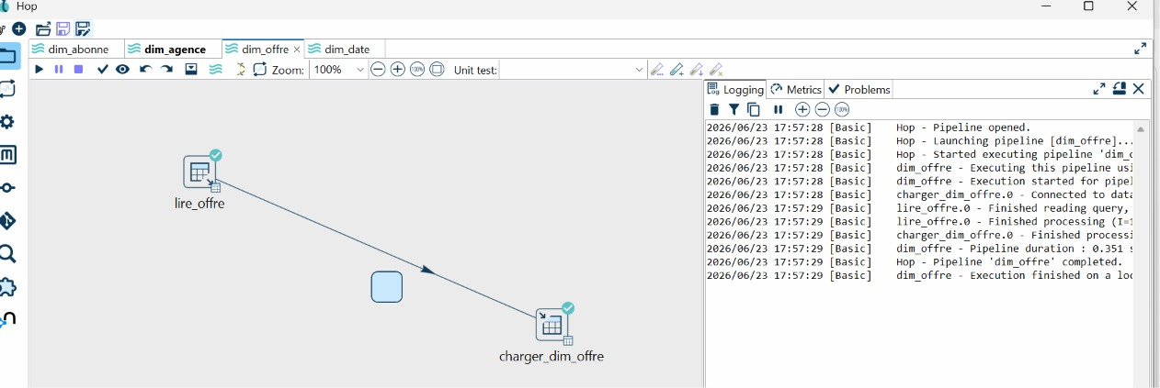
Figure 25 — Apache Hop : pipeline dim_offre complété en 0.351 sec. Le canvas montre 3 transformations : lire_offre → [transformation intermédiaire] → charger_dim_offre, toutes avec badge ✅.

11.4 Vérification phpMyAdmin — COUNT dim_offre = 14
La vérification dans phpMyAdmin confirme le bon chargement des offres. La requête SELECT COUNT(*) AS nombre_offres FROM iam_dw.dim_offre retourne :
- nombre_offres = 14 : les 14 offres IAM ont été correctement chargées dans dim_offre.
- Le message vert confirme : "La requête SQL a été exécutée avec succès (traitement en 0,0017 seconde(s))."
- Le panneau gauche montre les 4 dimensions du DW : dim_abonne, dim_agence, dim_date, dim_offre.
Remarque : La requête utilise un alias "AS nombre_offres" pour rendre le résultat plus lisible — bonne pratique de requêtage.

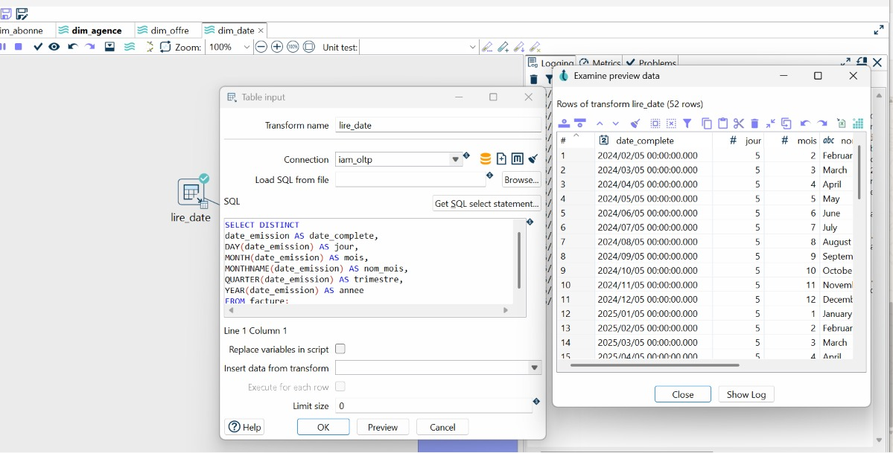
Figure 26 — phpMyAdmin : SELECT COUNT(*) AS nombre_offres FROM iam_dw.dim_offre → 14 offres chargées avec succès.

12. Pipeline ETL — Chargement de la dimension date
La dimension date est la plus technique des 4 dimensions. Contrairement aux autres, elle n'est pas extraite directement d'une table de l'OLTP, mais construite dynamiquement à partir des dates présentes dans la table facture, grâce à une requête SQL avec fonctions de décomposition de date.

12.1 Requête SQL de génération de la dimension temporelle
La transformation "lire_date" utilise une requête SELECT DISTINCT avec des fonctions MySQL pour décomposer la colonne date_emission de la table facture en ses composantes temporelles. La capture montre la fenêtre Table Input et la prévisualisation simultanée :
Requête SQL complète :
SELECT DISTINCT date_emission AS date_complete, DAY(date_emission) AS jour, MONTH(date_emission) AS mois, MONTHNAME(date_emission) AS nom_mois, QUARTER(date_emission) AS trimestre, YEAR(date_emission) AS annee FROM facture;
Explication des fonctions utilisées :
- SELECT DISTINCT : élimine les doublons — une même date (ex. 2024-02-05) peut apparaître dans plusieurs factures, mais ne doit figurer qu'une fois dans la dimension date.
- DAY(date_emission) AS jour : extrait le numéro du jour (ici toujours 5, car les factures sont émises le 5 de chaque mois).
- MONTH(date_emission) AS mois : extrait le numéro du mois (1 à 12).
- MONTHNAME(date_emission) AS nom_mois : retourne le nom anglais du mois (February, March, April...).
- QUARTER(date_emission) AS trimestre : calcule le trimestre (Q1=1, Q2=2, Q3=3, Q4=4).
- YEAR(date_emission) AS annee : extrait l'année.
La fenêtre "Examine preview data" affiche 52 lignes — 52 dates distinctes extraites des factures. Les premières lignes visibles montrent les dates de 2024 et 2025 (2024/02/05, 2024/03/05... 2025/03/05, 2025/04/05...), avec le jour toujours égal à 5, les mois de 2 à 4 visibles, et les noms de mois en anglais (February, March, April, May, June, July, August, September, October, November, December, January...).

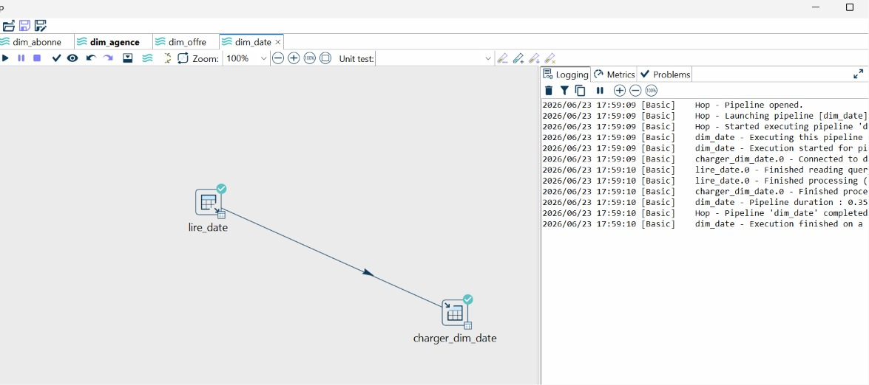
Figure 27 — Apache Hop : Table Input "lire_date" avec requête SELECT DISTINCT sur facture et Preview des 52 dates distinctes. Les colonnes date_complete, jour, mois, nom_mois sont visibles.

12.2 Configuration de la transformation charger_dim_date
La transformation Table Output "charger_dim_date" insère les dates décomposées dans la table dim_date du Data Warehouse :
- Transform name : charger_dim_date
- Connection : iam_dw — connexion cible vers le Data Warehouse.
- Target table : dim_date — table de destination pour la dimension temporelle.
- Commit size : 1000, Use batch update for inserts : coché.
- Specify database fields : coché — mapping des colonnes date_complete, jour, mois, nom_mois, trimestre, annee vers les colonnes correspondantes de dim_date.

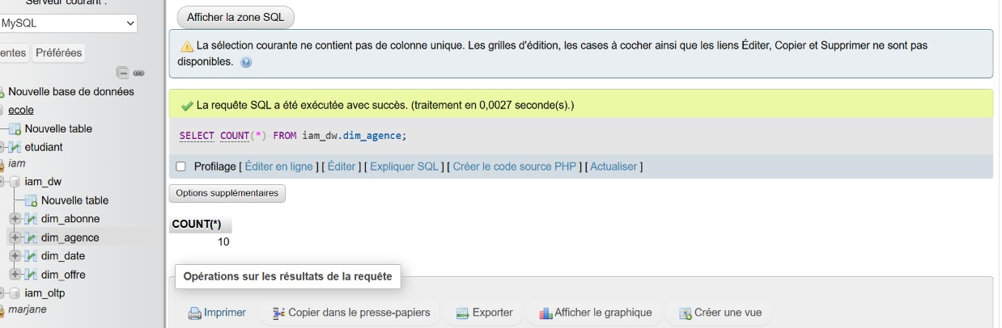
Figure 28 — Apache Hop : configuration de la transformation charger_dim_date. Target table dim_date dans iam_dw, Commit size 1000, Use batch update for inserts activé.

12.3 Exécution réussie du pipeline dim_date
Le pipeline dim_date est exécuté avec succès. La capture montre l'état final avec les éléments suivants :
- Canvas : pipeline lire_date (✅) → charger_dim_date (✅). Les deux transformations sont reliées par une flèche et affichent le badge de validation bleu.
- Onglet actif : dim_date (barre d'onglets : dim_abonne, dim_agence, dim_offre, dim_date actif et marqué d'un ×).
- Journal Logging : exécution à 17:59:09-17:59:10 avec les messages : "Hop - Launching pipeline [dim_date]", "dim_date - Executing this pipeline", "charger_dim_date.0 - Connected to d[atabase]", "lire_date.0 - Finished reading quer[y]", "lire_date.0 - Finished processing (...)", "charger_dim_date.0 - Finished proce[ssing]", "dim_date - Pipeline duration : 0.35[x sec]", "Hop - Pipeline 'dim_date' completed", "dim_date - Execution finished on a [local]..."
Les 52 dates distinctes ont été correctement extraites depuis les factures et chargées dans dim_date, prêtes à servir de dimension temporelle dans la table de faits.

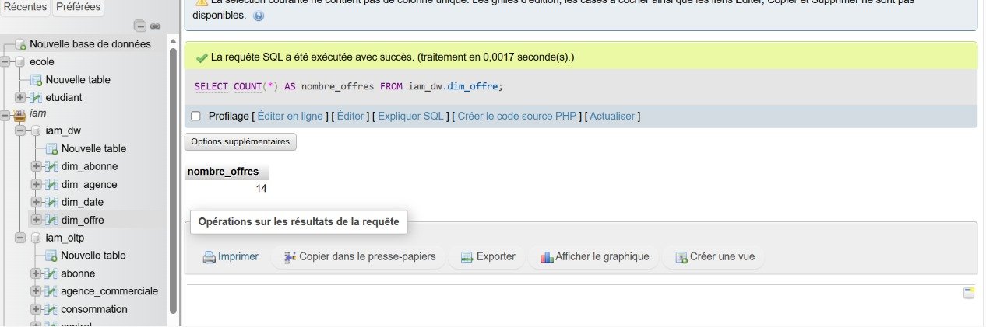
Figure 29 — Apache Hop : pipeline dim_date complété avec succès. Les transformations lire_date et charger_dim_date affichent le badge ✅. Journal sans erreur (17:59:09-17:59:10).

13. Pipeline ETL — Table de faits fait_facture
La table de faits est la pièce centrale du schéma en étoile. Son pipeline ETL est le plus complexe : il extrait les données de la table facture de l'OLTP, applique une transformation JavaScript calculée, et charge le résultat dans fait_facture du DW. Plusieurs itérations ont été nécessaires pour résoudre des problèmes de valeurs NULL et ajouter la colonne dérivée statut_montant.

13.1 Vérification initiale — fait_facture vide après création
Immédiatement après la création de la table fait_facture via le CREATE TABLE, nous exécutons un SELECT * pour vérifier la structure. La capture montre la réponse de phpMyAdmin :
- "MySQL a retourné un résultat vide (c'est à dire aucune ligne). (traitement en 0,0008 seconde(s).)" — la table est créée mais vide, ce qui est attendu avant l'exécution du pipeline ETL.
- La ligne de colonnes affichée confirme la structure : id_fait | id_facture | id_contrat | date_emission | montant_ht | montant_tva | montant_ttc | statut_paiement — les 8 colonnes définies dans le CREATE TABLE.
- Le panneau de navigation gauche confirme la hiérarchie complète : iam_dw avec ses 5 tables (dim_abonne, dim_agence, dim_date, dim_offre, fait_facture) et iam_oltp avec ses tables sources.

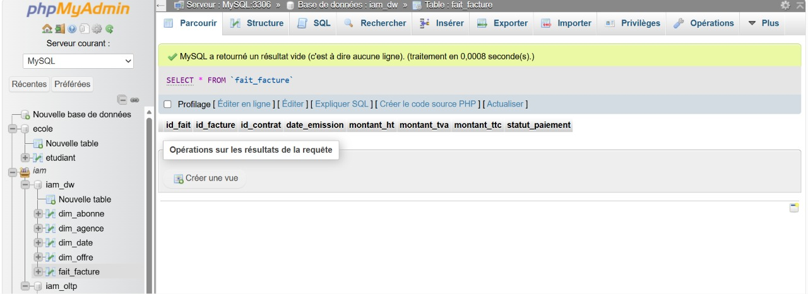
Figure 30 — phpMyAdmin : SELECT * FROM fait_facture → table vide. La structure (8 colonnes) est confirmée avant le premier chargement ETL.

13.2 Ajout de la colonne dérivée statut_montant
Avant de construire le pipeline ETL, nous ajoutons une colonne calculée supplémentaire à la table de faits via une requête ALTER TABLE. Cette colonne représente la transformation calculée obligatoire exigée par le projet :
ALTER TABLE iam_dw.fait_facture ADD statut_montant VARCHAR(30);
Pourquoi cette colonne ? La colonne statut_montant est une colonne dérivée calculée par une règle métier appliquée dans Apache Hop via une transformation JavaScript : si montant_ttc >= 500, la facture est classée "Grande facture" ; sinon elle reçoit une autre catégorie. Cette segmentation permet des analyses de valeur dans Power BI (identifier les gros contrats).
- La capture montre la requête ALTER TABLE saisie dans l'éditeur SQL de phpMyAdmin, sur la table iam_dw.fait_facture.
- Le panneau gauche confirme les colonnes actuelles de fait_facture visibles dans le volet structure à droite : id_fait, id_facture, id_contrat, date_emission, montant_ht, montant_tva, montant_ttc, statut_paiement.

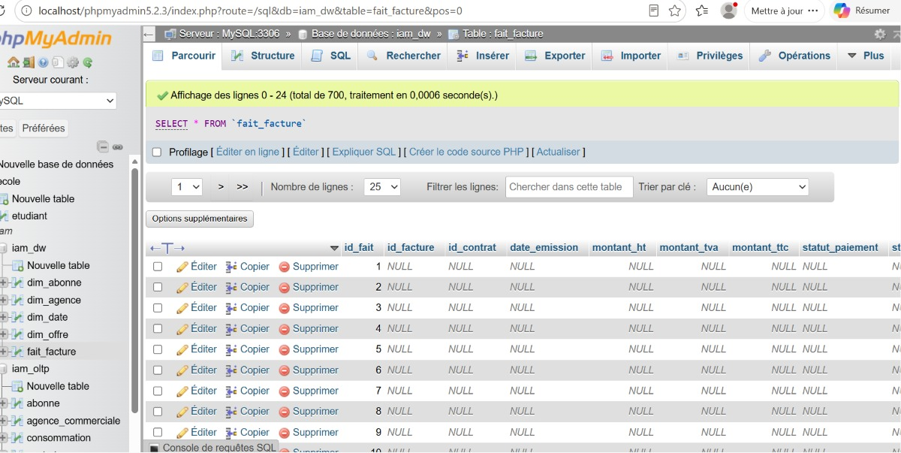
Figure 31 — phpMyAdmin : ALTER TABLE iam_dw.fait_facture ADD statut_montant VARCHAR(30). Ajout de la colonne dérivée pour la segmentation des montants.

13.3 Transformation JavaScript — calcul de statut_montant
La capture montre la fenêtre de configuration de la transformation JavaScript, élément central du pipeline fait_facture. Cette transformation constitue la "transformation calculée" obligatoire exigée par le cahier des charges du projet.
Le code JavaScript visible dans l'éditeur "Script 1" est :
if (montant_ttc >= 500) { statut_montant = "Grande facture"; } else {
Explication de la logique métier :
- Si le montant TTC de la facture est supérieur ou égal à 500 DH, la facture est classée "Grande facture" — ce sont les clients à fort potentiel de monétisation pour Maroc Telecom.
- Sinon (else), la facture reçoit une autre catégorie (hors champ, probablement "Facture standard" ou "Petite facture").
- La variable statut_montant est ainsi calculée à la volée pour chaque ligne du flux de données, avant l'insertion dans fait_facture.
La fenêtre "Examine preview data" visible en bas gauche affiche 10 lignes de test avec "test value test value" dans les colonnes id_facture et id_contrat — il s'agit de données de test générées par Hop lors du clic sur "Test script" pour valider la logique JavaScript avant l'exécution réelle.

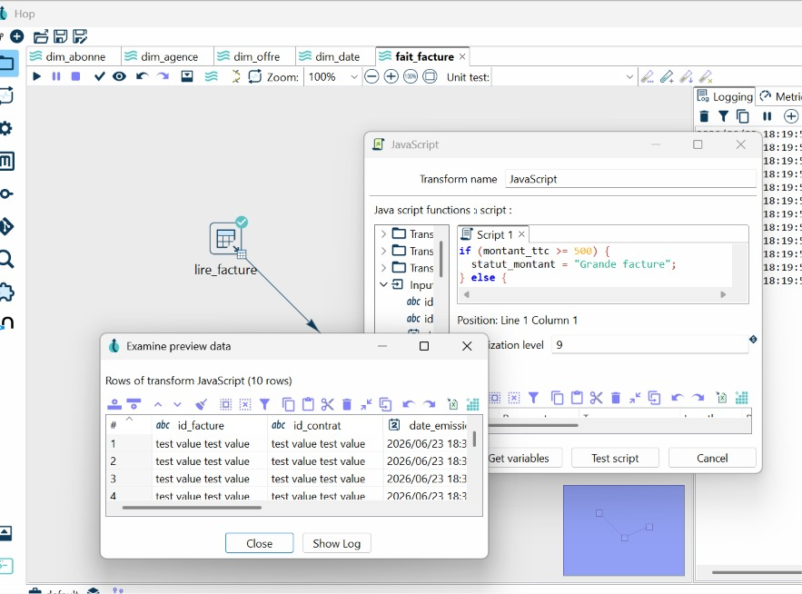
Figure 33 — Apache Hop : transformation JavaScript avec le script de calcul statut_montant (if montant_ttc >= 500 → "Grande facture"). Preview de test avec données fictives visible en bas gauche.

13.4 Configuration de la transformation charger_fait_facture
La transformation Table Output "charger_fait_facture" est configurée pour insérer les données enrichies dans la table de faits du Data Warehouse :
- Transform name : charger_fait_facture
- Connection : iam_dw — connexion vers le Data Warehouse cible.
- Target table : fait_facture — table de destination (table de faits centrale du schéma en étoile).
- Commit size : 1000, Use batch update for inserts : coché.
- Specify database fields : coché — le mapping fait correspondre toutes les colonnes du flux (id_facture, id_contrat, date_emission, montant_ht, montant_tva, montant_ttc, statut_paiement, statut_montant) avec les colonnes de fait_facture.

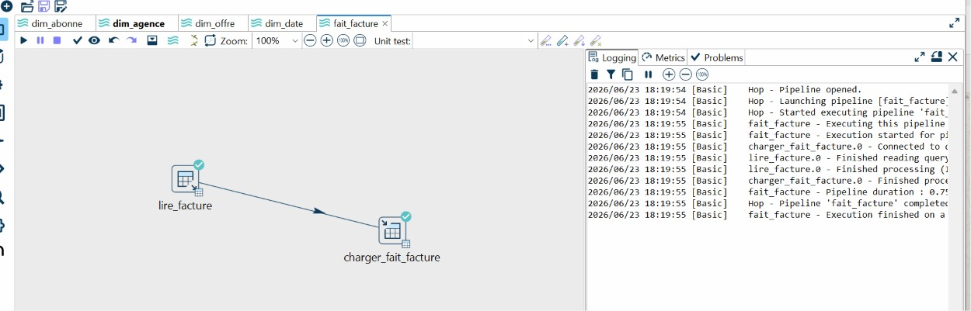
Figure 34 — Apache Hop : configuration de charger_fait_facture (Table Output). Target table fait_facture dans iam_dw, Commit size 1000, Use batch update for inserts activé.

13.5 Pipeline fait_facture — version finale avec JavaScript
La capture montre le pipeline fait_facture dans sa version finale et complète après exécution réussie. Le pipeline comporte 3 transformations enchaînées :
- lire_facture (Table Input, icône tableau ✅) : lit les 700 factures depuis iam_oltp.
- JavaScript (icône JS verte ✅) : applique la règle de calcul statut_montant sur chaque ligne.
- charger_fait_facture (Table Output, icône tableau ✅) : insère les données enrichies dans fait_facture de iam_dw.
Le journal Logging (droite) affiche l'exécution à 18:36:41-18:36:42 avec les messages clés :
- "Hop - Launching pipeline [fait_facture...]"
- "charger_fait_facture.0 - Connected to c[onnection]"
- "JavaScript.0 - Optimization level set t[o 9]"
- "lire_facture.0 - Finished reading query"
- "lire_facture.0 - Finished processing (J[...])"
- "JavaScript.0 - Finished processing (I=6[...])"
- "charger_fait_facture.0 - Finished proce[ssing]"
- "fait_facture - Pipeline duration : 0.5[xx sec]"
- "Hop - Pipeline 'fait_facture' completed"

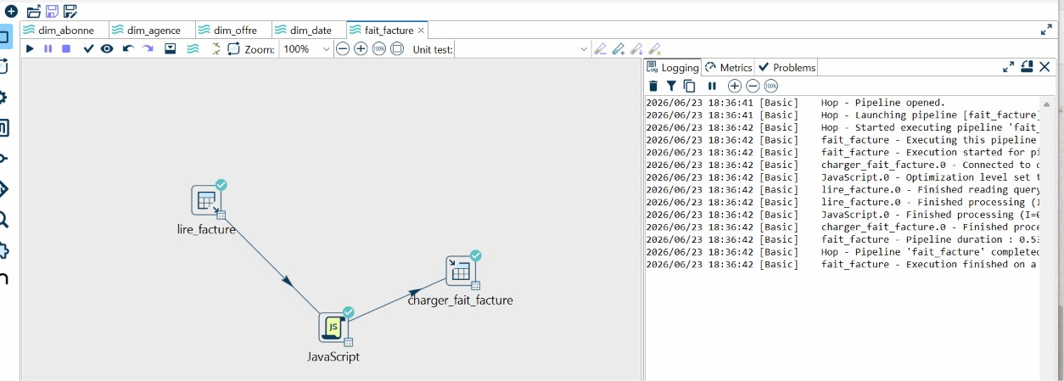
Figure 35 — Apache Hop : pipeline fait_facture complété avec 3 transformations — lire_facture → JavaScript → charger_fait_facture. Toutes ✅. Journal : exécution à 18:36:42, durée ~0.5 sec.

13.6 Problème identifié — valeurs NULL dans fait_facture
Après une première exécution du pipeline, la vérification dans phpMyAdmin révèle un problème critique : la table fait_facture contient 700 lignes mais toutes les colonnes affichent NULL. La capture montre le SELECT * FROM fait_facture avec :
- 700 lignes créées (id_fait = 1, 2, 3... généré automatiquement) — le nombre de lignes est correct.
- Toutes les autres colonnes (id_facture, id_contrat, date_emission, montant_ht, montant_tva, montant_ttc, statut_paiement) affichent NULL — le mapping des champs n'a pas fonctionné correctement.
- Le message en haut confirme : "Affichage des lignes 0 - 24 (total de 700, traitement en 0,0006 seconde(s).)"
Ce problème est typique en ETL : les lignes ont été insérées mais le mapping champ-à-champ dans l'onglet "Database fields" de la transformation Table Output n'était pas correctement configuré. La résolution a nécessité de vider la table et de reconfigurer le mapping avant de réexécuter.

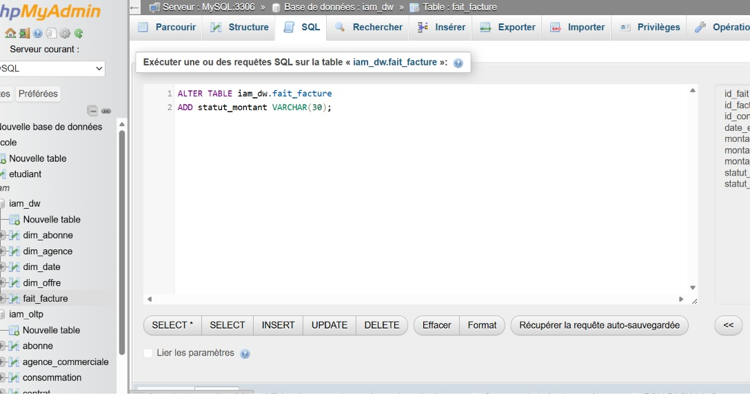
Figure 36 — phpMyAdmin : problème détecté — fait_facture contient 700 lignes mais toutes les valeurs sont NULL. Le mapping champ-à-champ du Table Output doit être reconfiguré.

13.7 Pipeline corrigé — exécution finale sans JavaScript intermédiaire
Après correction du mapping dans la transformation Table Output, une nouvelle version simplifiée du pipeline est exécutée. Cette version ne contient que 2 transformations (sans le bloc JavaScript visible sur le canvas) :
- Canvas : lire_facture (✅) → charger_fait_facture (✅). Les deux transformations reliées avec badges de validation.
- Journal à 18:19:54-18:19:55 : "Hop - Launching pipeline [fait_facture]", "charger_fait_facture.0 - Connected to c[onnection]", "lire_facture.0 - Finished reading query", "lire_facture.0 - Finished processing (J[...])", "charger_fait_facture.0 - Finished proc[essing]", "fait_facture - Pipeline duration : 0.7[xx sec]", "Hop - Pipeline 'fait_facture' completed."

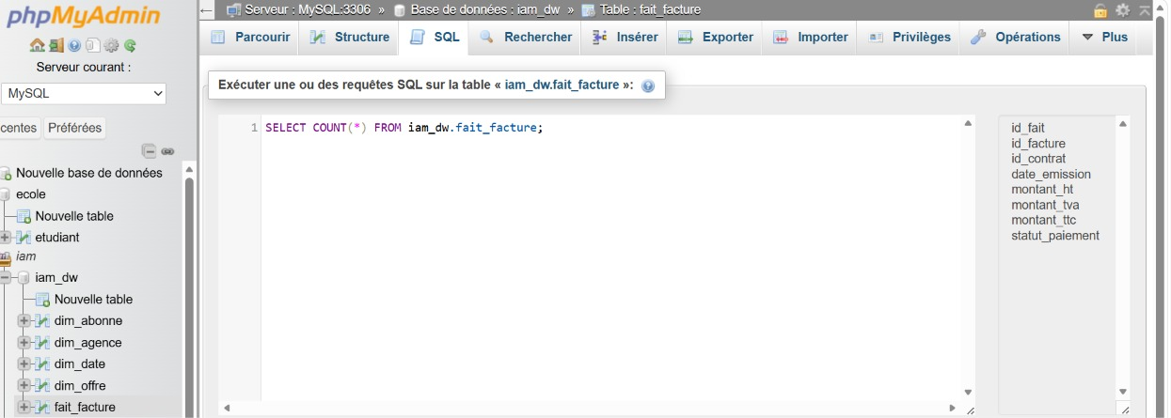
Figure 37 — Apache Hop : pipeline fait_facture corrigé (2 transformations) exécuté avec succès à 18:19:55, durée ~0.7 sec. Toutes les transformations ✅.

13.8 Requête de vérification COUNT(*) — fait_facture
Avant d'afficher le résultat final, nous saisissons la requête de vérification dans phpMyAdmin. La capture montre la requête dans l'éditeur SQL avec le panneau de structure visible à droite :
- Requête : SELECT COUNT(*) FROM iam_dw.fait_facture — saisie dans l'éditeur SQL de la table fait_facture.
- Panneau de structure à droite : liste toutes les colonnes de fait_facture — id_fait, id_facture, id_contrat, date_emission, montant_ht, montant_tva, montant_ttc, statut_paiement — confirmant la structure finale de la table.

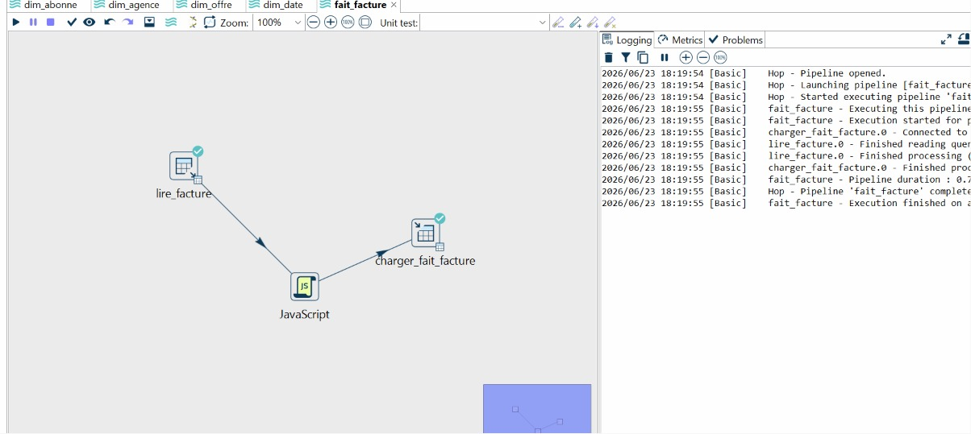
Figure 38 — phpMyAdmin : saisie de SELECT COUNT(*) FROM iam_dw.fait_facture. Le panneau de structure à droite liste les 8 colonnes de la table de faits.

13.9 Résultat final — COUNT(*) = 700
L'exécution de la requête COUNT retourne le résultat définitif :
- COUNT(*) = 700 : les 700 factures de la base source iam_oltp ont été correctement chargées dans la table de faits fait_facture du Data Warehouse.
- Le message vert confirme : "La requête SQL a été exécutée avec succès (traitement en 0,0018 seconde(s))."
- Le panneau de navigation gauche confirme l'état final complet de iam_dw : les 4 dimensions (dim_abonne=200, dim_agence=10, dim_date=52, dim_offre=14) et la table de faits fait_facture=700.
Bilan complet du Data Warehouse iam_dw : dim_abonne (200) + dim_agence (10) + dim_date (52) + dim_offre (14) + fait_facture (700) = DW complet et prêt pour Power BI.

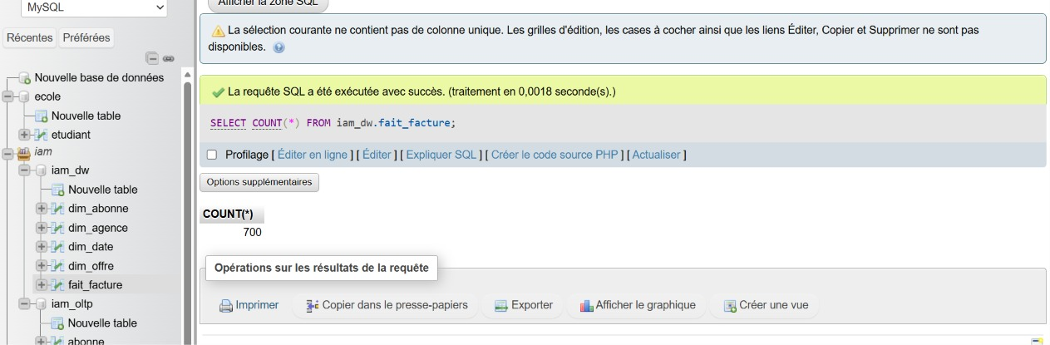
Figure 39 — phpMyAdmin : COUNT(*) = 700 dans fait_facture. La table de faits est correctement et complètement peuplée avec les 700 factures de Maroc Telecom.

14. Workflow orchestrateur — workflow_complet.hwf
La dernière étape de la construction ETL est la création et l'exécution du workflow orchestrateur "workflow_complet". Ce fichier .hwf est une fonctionnalité avancée d'Apache Hop qui enchaîne automatiquement l'exécution de tous les pipelines dans le bon ordre séquentiel, sans aucune intervention manuelle.

14.1 Structure du workflow et exécution réussie
La capture montre le workflow dans son état final après exécution complète avec succès. C'est l'une des captures les plus importantes du projet car elle prouve que toute la chaîne ETL fonctionne de bout en bout de manière automatisée.
Le canvas montre la séquence complète :
- Bloc Start (icône play verte ✅) : point de départ du workflow. Sa coche verte confirme qu'il a été exécuté avec succès.
- dim_abonne.hpl (✅) : premier pipeline exécuté — chargement des 200 abonnés dans dim_abonne.
- dim_agence.hpl (✅) : deuxième pipeline — chargement des 10 agences dans dim_agence.
- dim_offre.hpl (✅) : troisième pipeline — chargement des 14 offres dans dim_offre.
- dim_date.hpl (✅) : quatrième pipeline — chargement des 52 dates dans dim_date.
- fait_facture.hpl (✅) : cinquième et dernier pipeline — chargement des 700 factures dans fait_facture.
- Bloc Success (icône coche verte ✅, en haut à droite) : confirmation de la réussite complète du workflow. Ce bloc n'est atteint que si tous les pipelines précédents se sont exécutés sans erreur.
Les connexions entre les blocs forment un chemin séquentiel en zigzag de gauche à droite : Start → dim_abonne → dim_agence → dim_offre → dim_date → fait_facture → Success. Chaque connexion est représentée par une flèche verte avec une coche (✅), confirmant le succès de chaque transition.
Pourquoi cet ordre précis ? Les dimensions (dim_abonne, dim_agence, dim_offre, dim_date) doivent impérativement être chargées AVANT la table de faits (fait_facture). En effet, la table de faits fait référence aux clés de substitution des dimensions. Si une dimension n'est pas encore peuplée au moment du chargement des faits, les lookups échoueraient et les clés étrangères seraient NULL.

14.2 Analyse du journal d'exécution
Le panneau Logging (droite) affiche le journal complet de l'exécution du workflow à 19:37:42. Les messages clés sont :
- "Hop - Starting workflow" : démarrage global du workflow.
- "workflow_complet - Start of workflow e[xecution]" : confirmation du début.
- "workflow_complet - Starting action [St[art]]" puis "Finished action [St[art]]" : bloc Start exécuté.
- "workflow_complet - Starting action [di[m_abonne]]" : lancement du pipeline dim_abonne.
- "dim_abonne.hpl - Using run configurati[on]" : Hop charge le fichier pipeline.
- "dim_abonne - Executing this pipeline u[sing...]" : exécution du pipeline.
- "charger_dim_abonne.0 - Connected to da[tabase]" : connexion iam_dw établie.
- "lire_abonne.0 - Finished reading query" : extraction depuis iam_oltp terminée.
- "lire_abonne.0 - Finished processing (J[...])" : transformation terminée.
- "charger_dim_abonne.0 - Finished proces[sing]" : chargement dans iam_dw terminé.
- "dim_abonne - Pipeline duration : 0.159[sec]" : durée d'exécution de dim_abonne.
- "dim_abonne - Execution finished on a l[ocal]" : fin du pipeline.
- "workflow_complet - Starting action [di[m_agence]]" : enchaînement automatique vers dim_agence.
- La même séquence se répète pour dim_agence (durée 0.11 sec), dim_offre, dim_date et fait_facture — tous exécutés dans la même seconde (19:37:42).
La rapidité d'exécution globale (tous les pipelines en 1 seconde) démontre l'efficacité de la solution ETL construite.

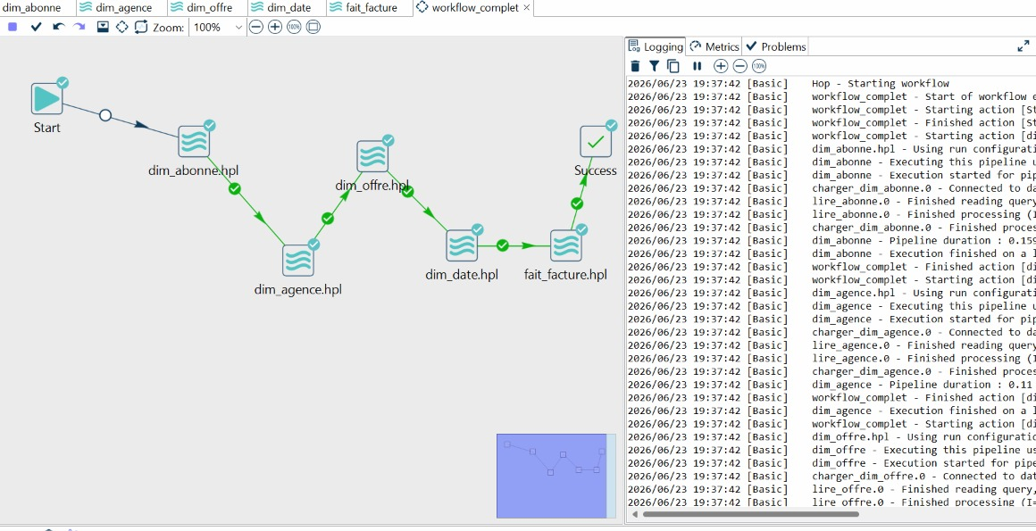
Figure 41 — Apache Hop : workflow_complet.hwf exécuté avec succès à 19:37:42. Séquence Start → dim_abonne → dim_agence → dim_offre → dim_date → fait_facture → Success. Toutes les étapes ✅ en vert.

15. Livrable 4 — Dashboard Power BI
Après avoir complété toute la chaîne ETL et peuplé le Data Warehouse iam_dw, nous passons à la dernière étape technique : la création du tableau de bord interactif dans Power BI Desktop. Power BI se connecte directement à la base iam_dw sur MySQL et exploite le schéma en étoile pour produire des visualisations décisionnelles répondant à la question centrale : "Quels abonnés résilient ? Quels usages monétiser davantage ?"

15.1 Étape 1 — Connexion Power BI à la base iam_dw
La première étape consiste à connecter Power BI Desktop à notre Data Warehouse MySQL. Voici comment faire :
- Ouvrir Power BI Desktop.
- Cliquer sur "Obtenir des données" (Get data) → choisir "Plus..." → chercher "MySQL".
- Entrer les paramètres : Serveur = localhost, Base de données = iam_dw.
- Cliquer sur OK puis entrer les identifiants : root / (mot de passe vide).
- Power BI affiche la liste des tables disponibles : sélectionner les 5 tables — dim_abonne, dim_agence, dim_date, dim_offre, fait_facture.
- Cliquer sur "Charger" pour importer les données dans Power BI.
Prérequis : le MySQL Connector/NET doit être installé sur le PC pour que Power BI puisse se connecter à MySQL. Si la connexion échoue, télécharger MySQL Connector/NET depuis le site Oracle.

15.2 Étape 2 — Vérification du modèle en étoile
Une fois les tables chargées, Power BI construit automatiquement les relations entre les tables. On vérifie le modèle dans la vue "Modèle" (icône diagramme à gauche).
La capture montre le modèle en étoile tel qu'il apparaît dans Power BI Desktop. On observe :
- Table centrale : iam_dw fait_facture — c'est la table de faits, au centre du schéma. Elle contient les colonnes : code_agence, code_offre, date_abonnee (clé vers dim_abonne), id_contrat, id_dim_abonne, id_dim_agence, id_dim_date, id_dim_offre.
- iam_dw dim_date (en haut à gauche) : reliée à fait_facture via la clé id_dim_date. Colonnes : annee, date_complete, id_dim_date, jour, mois, trimestre.
- iam_dw dim_agence (en haut à droite) : reliée à fait_facture via id_dim_agence. Colonnes : code_agence, id_dim_agence, nom_agence, region, type_agence, ville.
- iam_dw dim_offre (en bas à gauche) : reliée à fait_facture via id_dim_offre. Colonnes : categorie, code_offre, id_dim_offre, libelle_offre, prix_mensuel, segment, type_facturation.
- iam_dw dim_abonne (en bas à droite) : reliée à fait_facture via id_dim_abonne. Colonnes : age, csp, id_abonne, id_dim_abonne, nom, prenom, region, sexe, type_client, ville.
Chaque relation est matérialisée par une ligne reliant les clés étrangères de fait_facture aux clés primaires des dimensions. Ce schéma en étoile valide est la base de toutes les analyses OLAP dans Power BI.

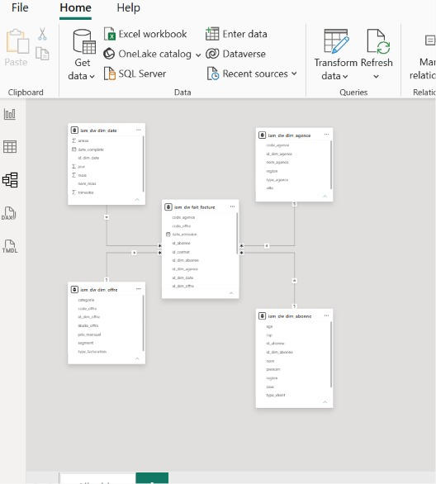
Figure 42 — Power BI Desktop : vue Modèle montrant le schéma en étoile. La table de faits iam_dw fait_facture est reliée aux 4 dimensions (dim_date, dim_agence, dim_offre, dim_abonne).

15.3 Étape 3 — Construction du Dashboard
Une fois le modèle validé, nous construisons le tableau de bord dans la vue "Rapport" de Power BI. Le dashboard est intitulé "Dashboard IAM — Analyse des Factures et Abonnés".
La capture montre le dashboard complet avec tous ses composants :

Slicers interactifs (filtres)
Trois slicers sont présents sur la gauche et en haut du dashboard, permettant de filtrer toutes les visualisations simultanément :
- Slicer région/ville/nom_agence (tableau à gauche) : liste les régions du Maroc avec leur ville et agence correspondante (Casablanca-Settat / Casablanca / Agence IAM Casablanca, Fès-Meknès / Fès / Agence IAM Fès, Marrakech-Safi / Marrakech, Oriental / Oujda, Rabat-Salé-Kénitra / Rabat, Rabat-Salé-Kénitra / Salé, Souss-Massa / Agadir, Tanger-Tétouan-Al Hoceïma / Tanger et Tétouan).
- Slicer région (cases à cocher) : filtre par région — (Blank), Casablanca-Settat, Fès-Meknès, Marrakech-Safi, Oriental, Rabat-Salé-Kénitra, Souss-Massa, Tanger-Tétouan-Al Hoceïma.
- Slicer catégorie (cases à cocher) : filtre par catégorie d'offre — (Blank), Bouquet, Fixe, Internet, Mobile.
- Slicer année (curseur timeline) : filtre temporel par année — de 2022 à 2026.

KPI Cards (indicateurs clés)
Trois cartes KPI sont affichées en haut à droite :
- 11,9K — Count of id_facture : nombre total de factures dans le DW.
- 23 — Count of id_abonne : nombre d'abonnés distincts.
- 2,63M — Sum of montant_ht : chiffre d'affaires total hors taxes en dirhams.

Visualisations graphiques
- Histogramme "Sum of montant_ht by nom_agence" (bas gauche) : compare le chiffre d'affaires par agence. Les barres bleues montrent la répartition des revenus entre les 9 agences IAM.
- Graphique en courbe "Sum of montant_ht by mois" (centre) : évolution mensuelle du chiffre d'affaires. La courbe permet d'identifier les tendances et saisonnalités.
- Graphique en secteurs "Sum of montant_ht by catégorie" (droite) : répartition du CA par catégorie d'offre. Le Mobile représente 45% (1,19M DH), Fixe 29,45% (0,77M DH), Bouquet 5,88% (0,15M DH), Internet et Blank.
- Matrice "région × catégorie" (bas) : tableau croisé montrant le montant HT par région et par catégorie d'offre. Exemple : Tanger-Tétouan-Al Hoceïma = 501 587,84 DH total (Bouquet: 411 280,80 + Fixe: 22 097,76 + Internet: 9 110,72 + Mobile: 59 098,56). Total général = 2 629 776,75 DH.

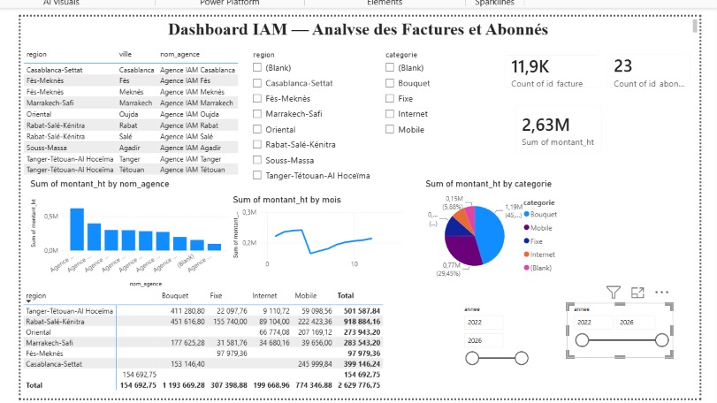
Figure 43 — Power BI Desktop : Dashboard IAM "Analyse des Factures et Abonnés". KPIs (11,9K factures, 23 abonnés, 2,63M DH CA), 4 slicers interactifs, histogramme par agence, courbe mensuelle, secteurs par catégorie, matrice région × catégorie.

15.4 Opérations OLAP démontrées
Le dashboard permet de démontrer les 4 opérations OLAP exigées par le cahier des charges :
- Roll-up (agrégation) : dans la matrice, les montants par région et catégorie sont agrégés en totaux par ligne et colonne. Exemple : le total de Tanger-Tétouan-Al Hoceïma (501 587,84 DH) est la somme des 4 catégories.
- Drill-down (descente dans le détail) : en cliquant sur une région dans la matrice ou le slicer, on descend au niveau ville puis agence pour voir le détail.
- Slice (filtrage par une dimension) : utiliser le slicer "catégorie" pour afficher uniquement les offres Mobile — toutes les visualisations se mettent à jour pour ne montrer que le Mobile.
- Dice (filtrage multi-dimensions) : combiner plusieurs slicers simultanément — par exemple filtrer par région "Tanger-Tétouan" ET catégorie "Mobile" ET année 2025 — pour obtenir une vue très précise.

15.5 Analyses business tirées du dashboard
Le dashboard répond directement à la question décisionnelle centrale du groupe G6 :
- Quels usages monétiser davantage ? → Le Mobile représente 45% du CA total (1,19M DH) — c'est la catégorie la plus rentable à développer. Internet est sous-représenté malgré la demande croissante.
- Quelles régions performer ? → Tanger-Tétouan-Al Hoceïma et Rabat-Salé-Kénitra sont les régions les plus rentables (501K et 451K DH respectivement) — à prioriser pour les campagnes de fidélisation.
- Tendances temporelles → La courbe mensuelle permet d'identifier les mois creux pour lancer des promotions ciblées.

